极目云医平台财务系统-住院管理
概要设计说明书

文档编号：JIMS_SJ_FIN_ 03 | 版本号：1.0
生效日期：2016年4月14日 | 页数：
拟制： | 日期：
审核： | 日期：
批准： | 日期：

北京极目云软件有限公司（版权所有）
极目云医平台项目组

目 录
目 录 2
1系统概述 4
1.1在系统中的位置 5
1.2功能结构图 5
1.3业务流程 7
2.模块结构表 9
3.模块说明 10
3.1 入院登记 10
3.1.1 入院患者登记 10
3.1.2 修改患者姓名 11
3.1.3 修改患者费别 12
3.2 预交金 13
3.2.1 收款/退款 13
3.2.2 预交金结帐 14
3.2.3 预交金结账查询 15
3.3 出院结算 16
3.3.1 出院结算 16
3.3.2 结算退费 17
3.3.3 出院结算结账 18
3.3.4 出院结算结账查询 20
3.4 查询报表 21
3.4.1 改名记录查询 21
3.4.2 住院医疗费查询 22
3.4.3 按收据号查询费用明细 23
3.4.4 已结算医疗费查询 24
3.4.5 预交金交费记录查询 25
3.4.6 预出院病人查询 26
3.4.7 出院病人结算情况查询 26
3.4.8 出院未结算病人查询 27
3.4.9 结账发票查询 28
3.5 系统设置 29
3.5.1 发票设置 29
3.5.2 发票报损 30
3.5.3 修改口令 30
4.编码结构设计 31
5.数据库表结构设计 33
5．1床位记录 BED_REC 33
5．2等床病人记录 WAIT_BED_PATS（住院登记模块预约表） 34
5．3转科病人记录 PATS_IN_TRANSFERRING 35
5．4病人在科记录 TRANSFER 35
5．5病人入出转及状态变化日志 ADT_LOG 36
5．6病人住院主记录 PAT_VISIT（住院登记模块） 36
5．7在院病人记录 PATS_IN_HOSPITAL（住院登记模块） 42
5．8经管医生记录ORDERS_GROUP_REC 44
5．9医嘱 ORDERS 44
5．10医嘱记录单影象 ORDERS_SHEET_IMAGE 48
5．11护理类型字典NURSE_TEMPERATURE_CLASS_DICT(新增) 48
5．12病人体症记录 VITAL_SIGNS_REC 48
5．13护理项目字典NURSE_TEMPERATURE_ITEM_DICT(新增) 49
6.服务接口设计 50

1系统概述
本系统是医院住院业务处理系统中的基本功能之一，其主要完成病人入院处理、预交金管理和医药费用的结算及查询统计等功能，以病人为中心，提供病人住院过程中发生的入院登记，预缴金交纳，费用记帐，费用结算，退费，催款等一系列功能，并对其中的数据进行综合的统计查询，加强了医院对住院费用的控制，增加费用结算的准确性与及时性，实现‘住院费用一日清’的目标，同时解决长期以来欠费、漏费的问题。本系统主要用在医院收费处或相关财务科室。

1.1在系统中的位置
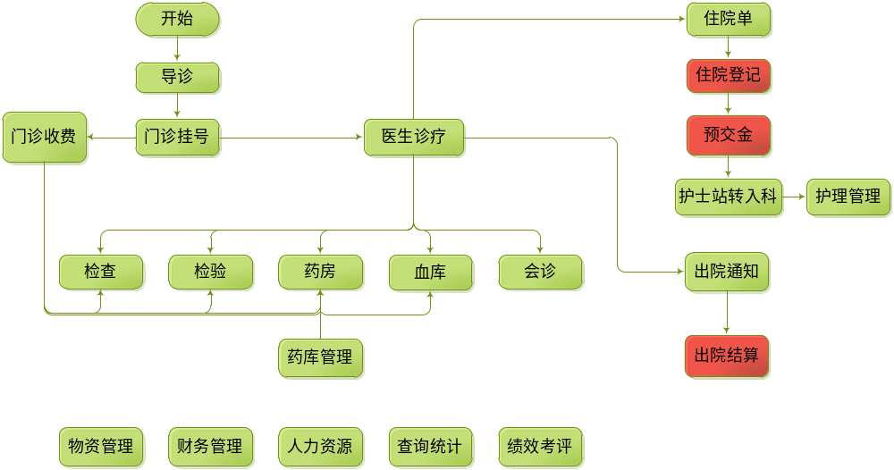

1.2功能结构图

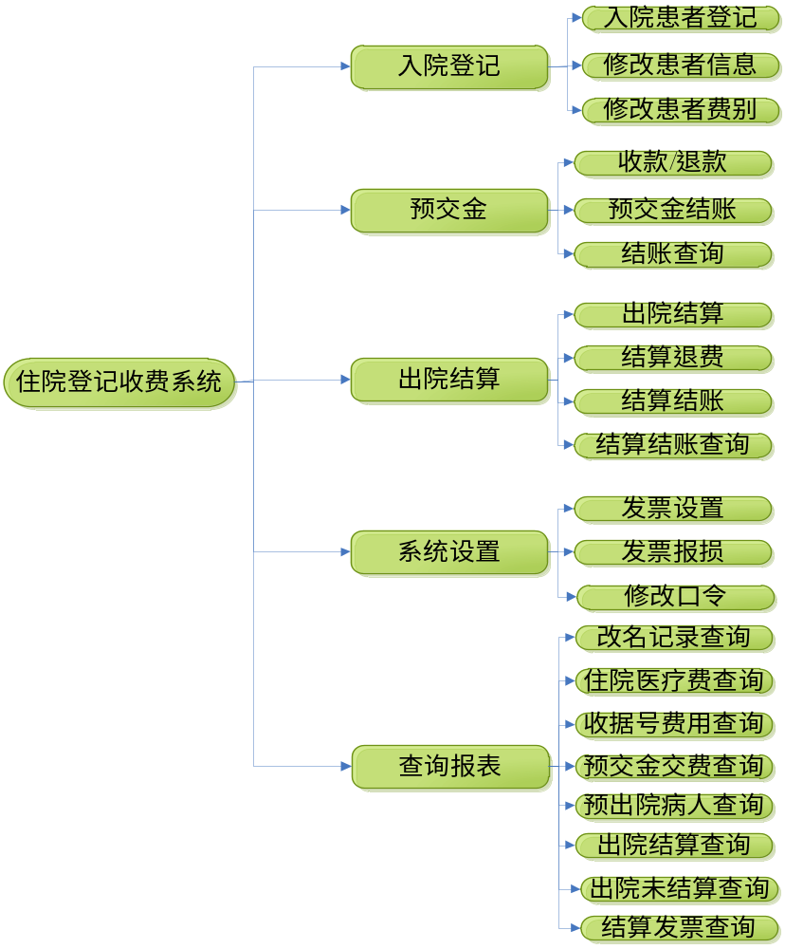

1.3业务流程
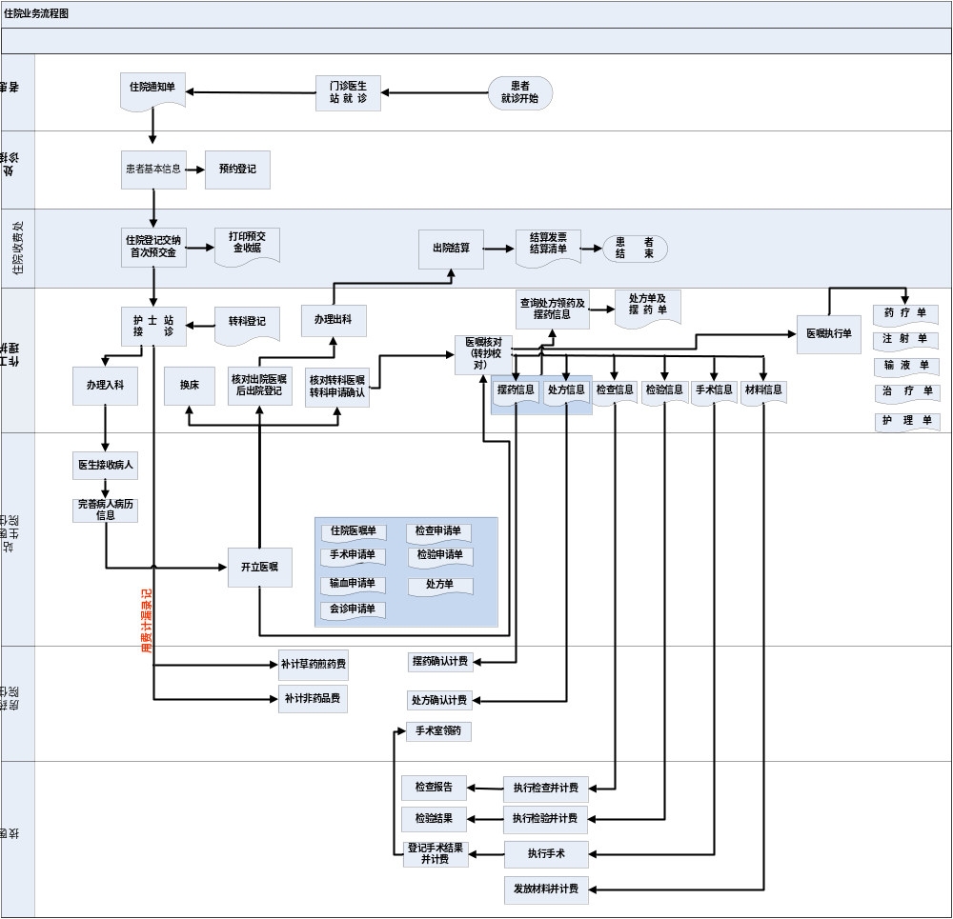
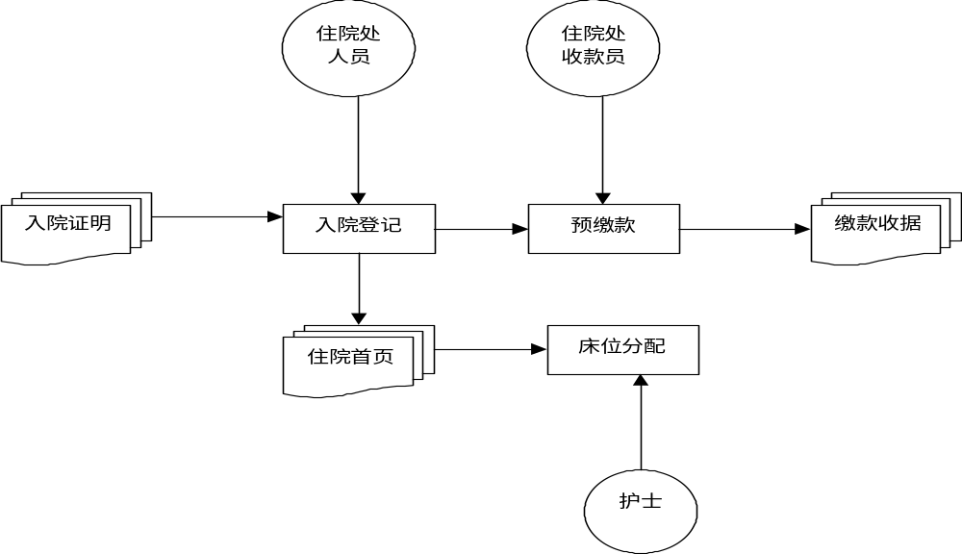住院处入院流程

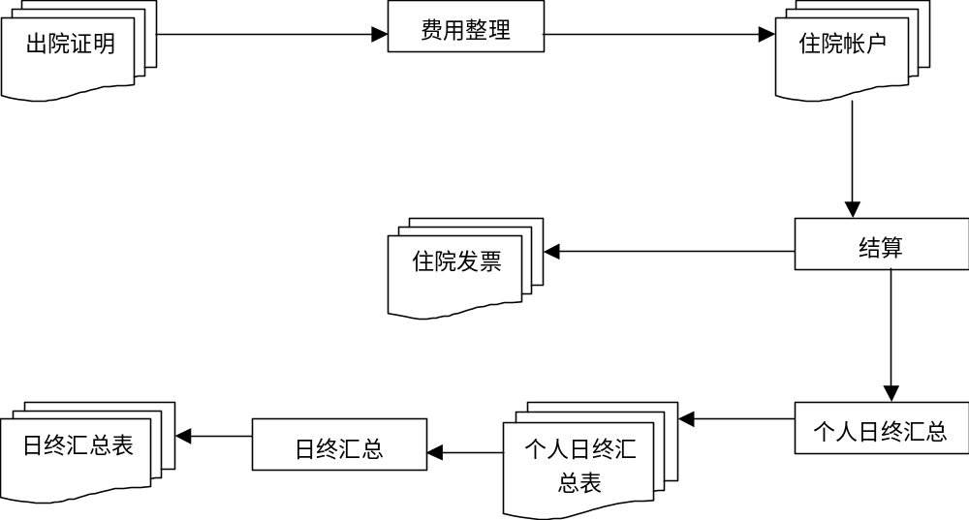住院处出院流程

2.模块结构表
住院收费管理   | 入院登记 | 入院患者登记 | 负责病人的登记和住院手续的办理，含身份登记
住院收费管理   | 入院登记 | 修改患者姓名 | 修正病人姓名，及时纠正在登记过程中出现的姓名错误
住院收费管理   | 入院登记 | 修改患者费别 | 修正病人费别，及时纠正病人的费别，避免产生不必要的费用问题
住院收费管理   | 入院登记 | 改名记录查询 | 查阅病人的改名记录
住院收费管理   | 预交金 | 收款/退款 | 管理住院病人预交金的收款和退款
住院收费管理   | 预交金 | 预交金结账 | 截止到某个时间，病人预交金记录的结账汇总，包括收款、退款、作废记录
住院收费管理   | 预交金 | 预交金结账查询 | 查阅预交金结账明细，可顺序浏览每个结账号对应的结账明细
住院收费管理   | 出院结算 | 出院结算 | 完成出院病人在院期间的费用结算
住院收费管理   | 出院结算 | 结算退费 | 处理某个出院结算单据的退费操作，即作废单据，取消病人的费用结算
住院收费管理   | 出院结算 | 出院结算结账 | 截止到某个时间，所有病人出院结算费用的结账汇总
住院收费管理   | 出院结算 | 出院结算结账查询 | 查阅出院结算结账明细，可顺序浏览每个结账号对应的结账明细
住院收费管理   | 查询报表 | 住院医疗费查询 | 查询某个病人的费用明细记录，若病人住院多次，可查看病人以前的住院费用
住院收费管理   | 查询报表 | 按收据号查询费用明细 | 查询某个收据号对应的费用明细
住院收费管理   | 查询报表 | 已结算医疗费查询 | 查询某个病人的已结算费用明细，若有多次结算记录，可按顺序进行浏览
住院收费管理   | 查询报表 | 预交金交费记录查询 | 查询不同类型的预交金交费记录，如交款、退款、作废、结算类型的预交金
住院收费管理   | 查询报表 | 预出院病人查询 | 统计一段时间内将要出院的病人列表
住院收费管理   | 查询报表 | 出院病人结算情况查询 | 根据不同的条件，如病人ID、住院号、出院科室等条件，提取出已出院结算的病人列表
住院收费管理   | 查询报表 | 出院未结算病人查询 | 查询病人已出院未结算，即已出科，但并未结算的病人
住院收费管理   | 查询报表 | 结账发票查询 | 统计住院收费统计报表
住院收费管理   | 系统设置 | 发票设置 | 收款员设置可用的发票，启用或停用等，便于收费或结算中，打印报销凭证
住院收费管理   | 系统设置 | 发票报损 | 记录收款员在收费或结算的过程中报损报废的发票
住院收费管理   |  | 后台划价 | 自动收集住院病人每天发生各种费用，如治疗、护理、床位费等。定时划价并汇总，减轻手工划价劳动。
住院收费管理   |  | 调价盈亏后台服务 | 自动计算药库/药局的药品调价盈亏

3.模块说明

入院登记

入院患者登记
操作用户：住院处住院登记人员。
功能描述：实现对病人住院信息的录入，可直接录入病人信息，也可调用以往住院病人信息进行登记。
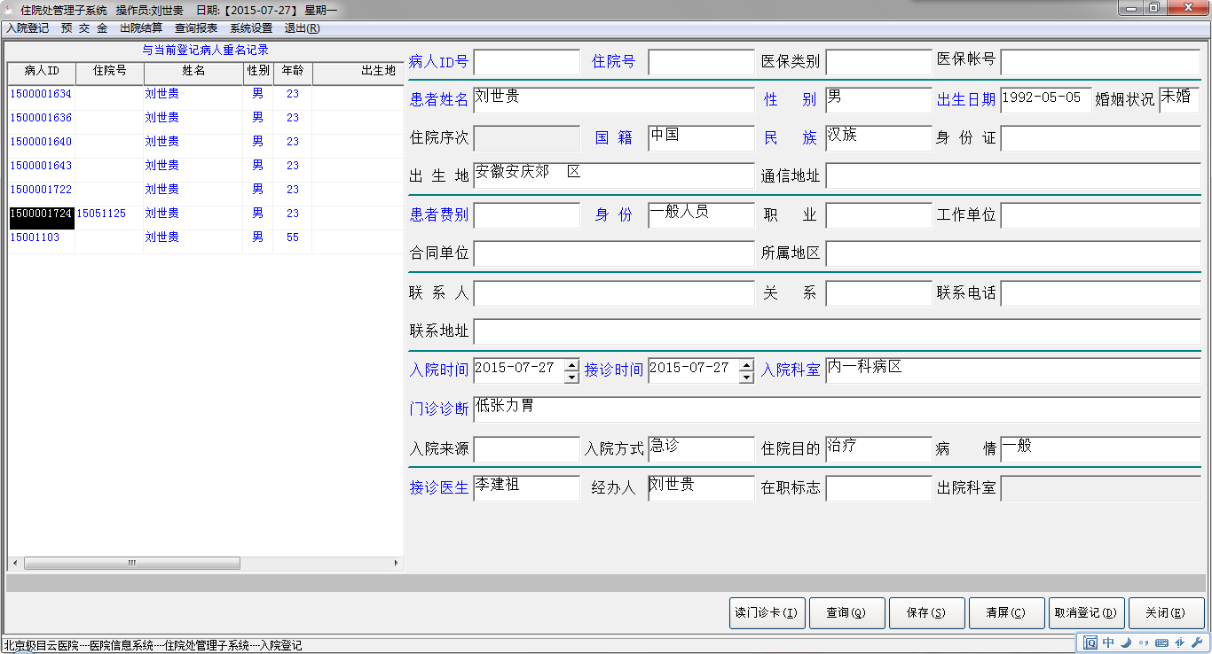
操作说明：
- 如果病人是再次就诊患者，输入病人ID或者住院号码后按回车键可以查询出病人的基本信息。
- 若病人是新患者，如果系统设置的是自动生成ID号，可以不输入ID号和住院号，系统会自动生成；如果设置的是手工输入ID号并且设置了号码长度，那么在手工输入ID号码后系统会检测号码长度，不符合设置规定时会报错中止入院操作。
- 若输入的患者姓名有重名时，会将重名的患者信息在左侧窗口部分显示出来。其他必填项目（蓝色字体显示的项目）保存时系统会检测，如果不合法会有提示，如果是有辅助输入或者下拉列表的输入域，当用户鼠标点击该输入域时，自动显示出来，但是在“门诊诊断”处，如果不想手工输入的话，需要按F9键调出辅助输入窗口。
- 各项信息输入结束后，按【保存】按钮，即可完成住院登记操作，同时可以选择是否进行交纳预交金。
- 注：病人登记完成后，若还没有交纳预交金，点击【取消登记记录】可以删除住院登记信息。若病人已缴纳预交金，则不允许删除住院登记信息。
数据流程：
住院预约 insert表WAIT_BED_PATS
住院登记“保存"操作
insert表
pat_master_index(病人主索引，新来院病人是insert，再次来院病人是update,换成新的用户基本信息表)、
pat_visit(病人住院主记录)、
pats_in_hospital(在院病人记录表)、
diagnosis(诊断记录表)？、
pats_in_transferring(转科记录表)
delete表
wait_bed_pats(等床病人表，针对已经预约的病人）
update表
auto_setting_id(自动生成病人id的情况，不在需要)

修改患者姓名
操作用户：住院处住院登记人员。
功能描述：实现对病人姓名的修改。
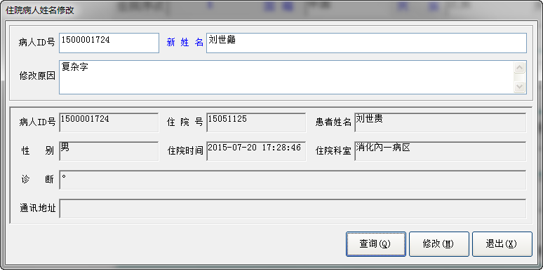
操作说明：
- 输入病人id号点击查询按钮可调取出名人信息，填写新姓名和原因，点击【修改】按钮即可修改该病人的姓名。
- 对在院病人里记录错名字的病人进行名字修改，则该病人在院过程中产生的所有记录的病人姓名都会被修改。
数据流程：
update表pat_master_index、exam_appoints、exam_master、exam_pat_mi、doct_drug_presc_master、drug_presc_master、drug_presc_master_temp、lab_test_master、ARREAR_REC
insert表Pat_master_rename_log

修改患者费别
操作用户：住院处住院登记人员。
功能描述：实现对病人费别的修改。
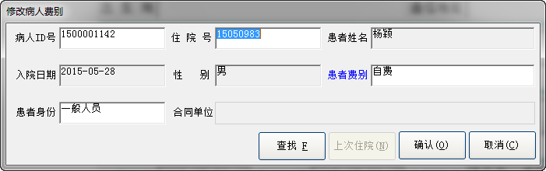
操作说明：
- 输入病人ID或住院号，按Tab或ENTER键，提取出病人的基本信息，用下拉列表选择输入法选定你需要的费别和身份类别；
- 若费别为单位记帐病人对应费别字典中的名称（在系统设置功能下设置）时，需要给出“合同单位”。键入“辅助字典输入”控制键，给出合同单位的输入框。选择【确认】命令按钮，则保存所做的修改。修改费别的同时，也按照修改后的费别修改病人的费用。修改完成之后关闭“修改费别”窗口。
- 选择【取消】命令按钮，取消修改费别操作，关闭“修改费别”窗口。
- 选择  可改变“入院日期”，之后的修改表示只改变那次住院的费别及有关的费用
数据流程：
update表inp_bill_detail、exam_bill_items、exam_master、pat_visit、pat_master_index、doct_drug_presc_master、exam_pat_mi、lab_test_master
insert表casher_working_log

预交金

收款/退款
操作用户：住院处收费人员。
功能描述：该功能主要是对病人的预交金进行收费、退费、作废登记处理。
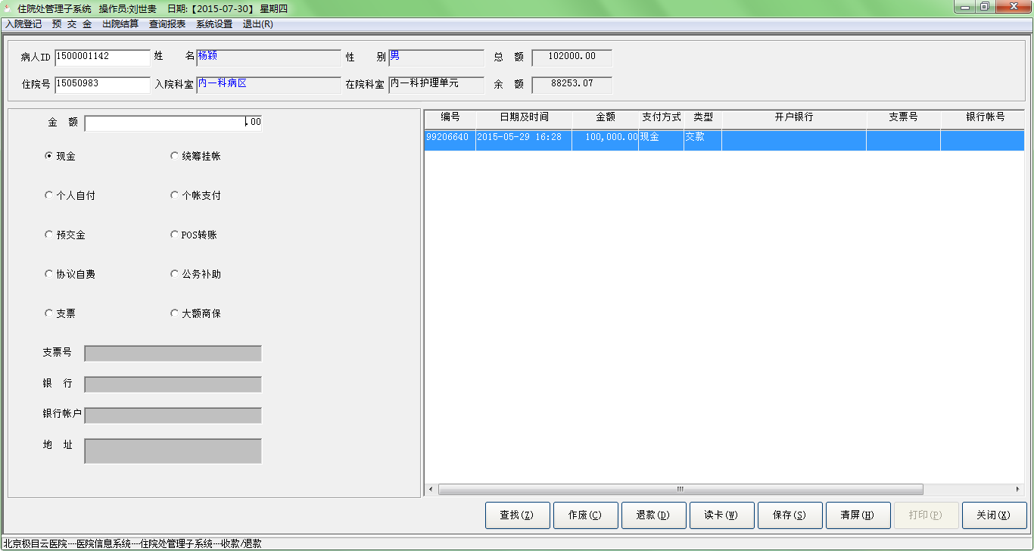
操作说明：
- 输入病人ID或住院号按TAB键/ENTER键或者点击【查找】按钮，根据病区科室选出病人信息及预交金记录。在窗体左侧“金额”域输入金额，选择支付方式，如现金、协议资费、个账支付、大额商保、个人支付、支票等支付方式，其中选择支票时，需要在下方填写支票号、银行、银行账户、地址信息，然后点击【保存】，则预交金缴纳完成，系统自动打印预交金收据。
- 若因某种原因需要作废单据则选中记录点击【作废】按钮即可。但若是已经结过帐的预交金，需要【退款】而不允许作废。若是其他收费员收取的预交金，也不允许作废，系统会弹出提示。
- 若因某种原因需要退款，则选中记录点击【退款】按钮即可。但若是未结账的预交金，系统不允许退款，弹出提示。
- 注：要作废的记录，必须是当前操作员录入的、没有结过帐的并且其类型为“交款”的记录。
数据流程：
写入病人预交金主记录表PREPAYMENT_RCPT (PATIENT_ID和RCPT_NO）
相关字典有
预交金支付方式字典pay_way_dict
预交金支付类型字典prepay_trans_type_dict

预交金结帐
操作用户：住院处收费人员。
功能描述：该功能主要用于结出某日期之前未结的收预交金、退预交金情况。可打印预交金交款单。
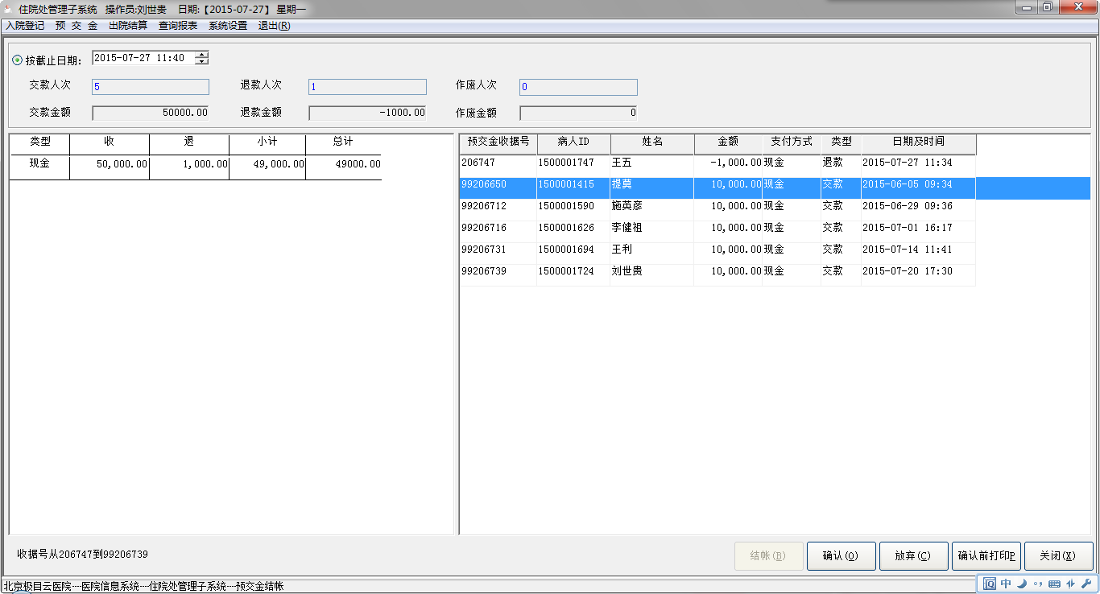
操作说明：
- 在“截止日期”内输入统计的最后日期，点击【结帐】按钮即可见到本次结帐的病人及相关预交金明细记录，同时窗体下方显示统计的数据，包括交款人次、退款人次、作废人次、交款金额、退款金额及作废金额，窗体右下方显示预交金明细记录。点击【确认】后数据保存，系统内已作预交金结帐处理，系统自动打印预交金结账明细报表。
- 【放弃】是对当前选出的数据进行清空重新查找数据。选择【确认前打印】命令按钮，可以在确认结帐之前打印预交金交款单，点击【确认】之后，此按钮变为无效。
数据流程：
预交金结帐表PREPRY_ACCT (ACCT_NO)
预交金结帐金额表PREPAY_ACCT_MONEY(ACCT_NO)

预交金结账查询
操作用户：住院处收费人员。
功能描述：该功能主要用于查询预交金结账明细。

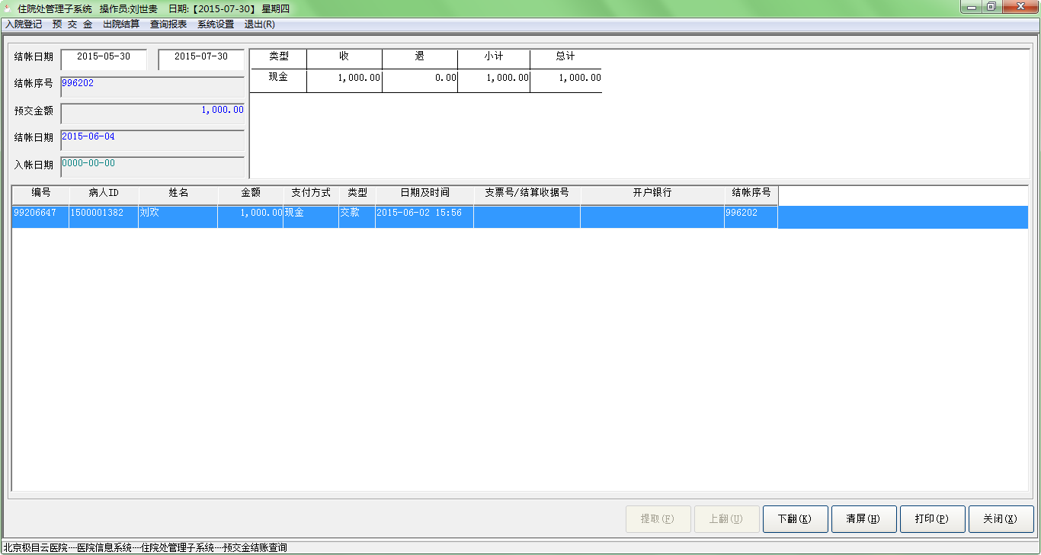
操作说明：
- 用户选定结账的日期区间，点击【提取】按钮，即可提取出这段时间内的预交金收据明细，可进行打印。
数据流程：
预交金结帐表PREPRY_ACCT (ACCT_NO)
预交金结帐金额表PREPAY_ACCT_MONEY(ACCT_NO)

出院结算

出院结算
操作用户：住院处收费人员。
功能描述：该功能用于结算病人的医疗费并打印收据。
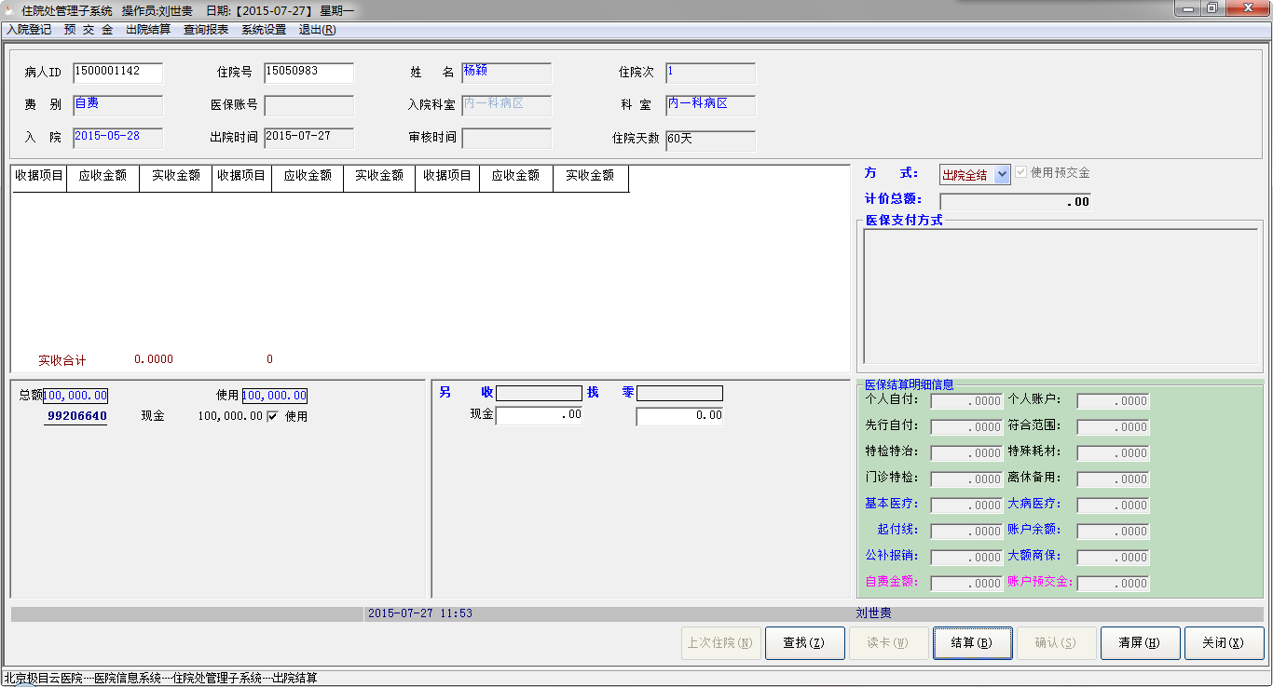
操作说明：
- 结算方式可分为出院全结、出院部分、中结部分、中结全结及欠费全结五种。
- 首先指定要结算的病人。即键入病人ID或住院号，或者点击【查找】按钮，指定病区科室，提取病人信息。
- 继而，要在“方式”中选择一种结算方式。然后，选择【结算】命令按钮，给出当前病人各种费用情况和预交金情况，同时计算需另收金额和应找余额情况。
- 如果病人还没有下达出院通知的话，不可以进行出院全结和出院部分结算。当采用医嘱自动划价时，软件做如下检查：
  - 是否有未停长期医嘱；
  - 是否有需要手工划价而未做处理的医嘱。如果有，则提示：“存在需手工而未计价的医嘱！是否继续？”；
  - 是否有做了申请还没有做的检查，如果有，则提示：“有还没有做的检查申请,是否继续?”；
  - 选择【结算】按钮后，系统计算病人的相关费用，在正确地收、找钱后，选择【确认】按钮，保存结算数据同时打印医疗收据。出院结算预交金全部使用，中结时当有剩余预交金时，则提示： “是否把剩余预交金找给病人？” 如果不找给病人的话，剩余预交金将留在数据库中，以便以后结医疗费。
- 注：病人自付金额指病人自己要交纳的部分，可以为预交金或是出院结算时交纳的现金/支票。
- 在选择【上次住院】时，系统选择此病人前一次在此的住院信息（如果该病人有多次住院时）后，按上述方法对上次住院费用进行结算操作（如果上次住院存在未结算金额）。
- 注：根据INI文件配置选项，本系统可实现预交金与医疗费同时结帐，即当选择预交金与医疗费同时结帐时，可在同一界面内分别选择预交金与住院费进行结帐,其处理流程与分开结帐相同。
- 欠费结算：欠费全结与出院全结基本相同，区别只在于欠费全结时其支付方式为医院指定的INI文件中的配置方式，且不删除病人挂帐记录。INI文件内对欠费结算所对应的支付方式必须有独占性，即此支付方式只能用于欠费结算使用。且在作欠费结算时，病人可以有部分剩余预交金（当然预交金不足以支付全部医疗费用，抵消后仍存在欠费额），但不可有其它如现金支付方式即病人总医疗费在抵减其预交金后的所有费用均作欠费处理——如存在其它支付方式请将此部分金额转收预交金后再作欠费结算。
数据流程：
update表INP_BILL_DETAIL、PAT_VISIT、PREPAYMENT_RCPT、inp_overdraft_reg_master、inp_overdraft_reg_detail、orders、bed_rec、transfer
delete表UNSETTLE_REC、pre_dischged_pats、pats_in_hospital、orders_group_rec、bill_misc_item_patch
insert表inp_settle_master(rcpt_no)、inp_settle_detail(rcpt_no)、inp_prements_money、MEDICAL_COSTS、PREPAYMENT_RCPT、adt_log

结算退费
操作用户：住院处收费人员。
功能描述：该功能针对当操作失误或金额计算有问题时，需要进行退费，以便重新结算。
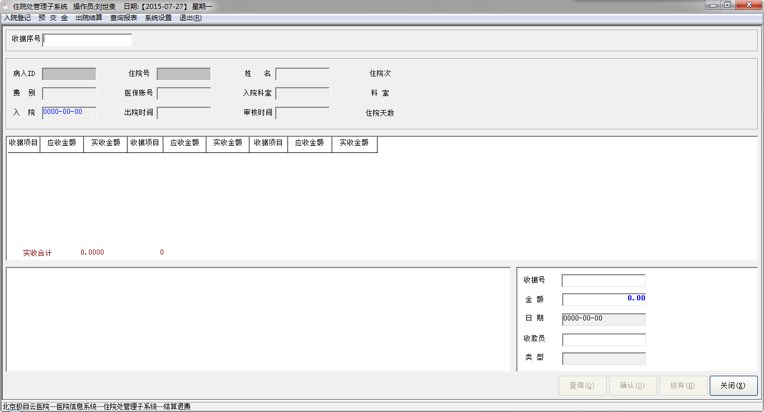
操作说明：
- 以下在不具体说明的情况下，退费包括“作废收据”和“退费”两层含义，操作如下：
- 输入要退费的收据序号，选择【查询】按钮，提取出该序号的收据信息；如果该票是退费或作废的票据会提示报警并自动中止操作，如图。
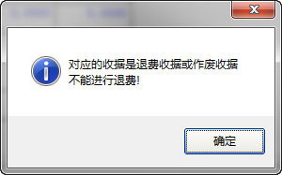
- 选择【确认】按钮，完成退费处理；
- 选择【放弃】按钮，清除窗口中显示的数据，功能等同于【清屏】的功能。
- 注意：
- 对于已经做了“退费”处理的收据，不允许再做“退费”处理。
- 如果要退费的收据是当前操作员的且未结过帐，此退费过程称为“作废收据”。
- 如果要退的收据是其他收款员的，或者虽是当前操作员的但已结过帐，此退费过程称为“退费”。作废收据后，病人的预交金将恢复到原来的情况。
数据流程：
更新结算病人主记录inp_settle_master中的transact_type为作废
触发删除预交金记录中结算生成的负记录
在病人费用明细表中“产生负的记录冲减费用，生成正的记录”
退费处理：
在结算表里产生负的记录生成新的收据号和发票号
在预交金表里生成新的预交金正记录
在病人费用明细表中“产生负的记录冲减费用，生成正的记录”

出院结算结账
操作用户：住院处收费人员。
功能描述：该功能是对上次结帐以来到指定日期的区间内的医疗费（收据）进行结帐。
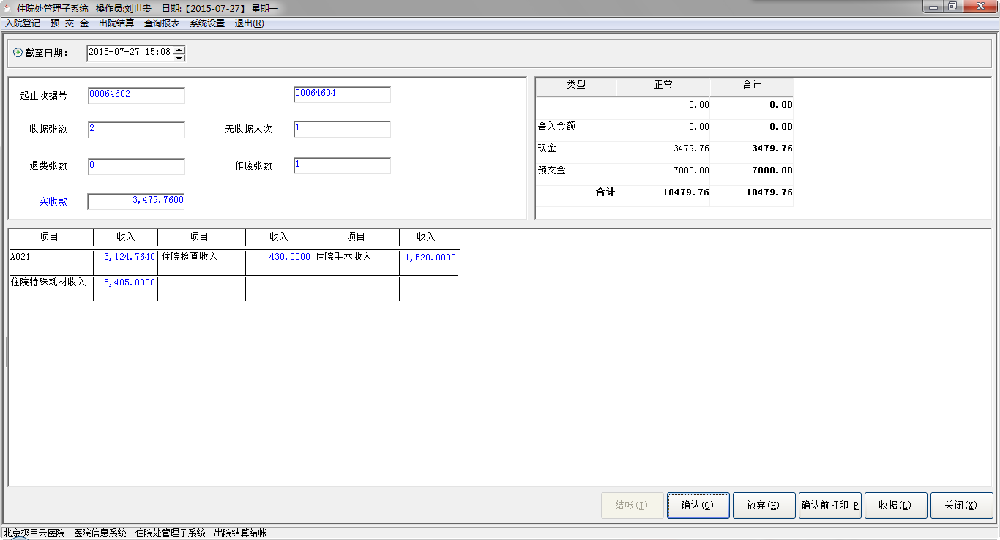
操作说明：
- 该功能是对上次结帐以来到指定日期的区间内的医疗费（收据）进行结帐：给出收据张数、退费（收据）张数、作废（收据）张数以及各种金额类别（现金、支票等）金额的收／退情况，同时按会计科目给出各科目的收入情况。操作如下：
- 输入截至日期：表示要结此日期之前（包括该天）的未结医疗费（收据）。选择【结帐】按钮：统计此次结帐的汇总情况和按会计要求给出各个项目（会计科目）的收入金额：
- 然后选择【确认】按钮：把此次结帐数据保存到数据库中，同时打印医疗收入交款单。
- 选择【确认前打印】按钮：打印本次结帐的交款单。
- 在选择【确认】按钮前，选择【放弃】按钮：取消本次结帐，同时清屏。
- 为了辅助查对，选择【收据】命令按钮，则调出浏览界面，显示本次结帐所涉及的收据明细，同时可进行打印，如图：
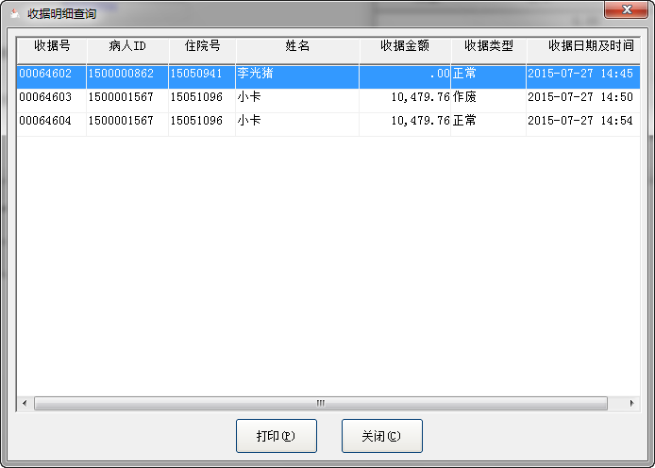
- 注：对于预交金支付医疗费的情况，在医疗费结帐时，当作“现金收”。
数据流程：
结帐主记录表inp_acct_master(acct_no)、 结帐明细记录表inp_acct_detail(acct_no)、INP_ACCT_MONEY

出院结算结账查询
操作用户：住院处收费人员。
功能描述：该功能可查询某个时间段内的结账明细，还可查看结账号对应的收据明细。
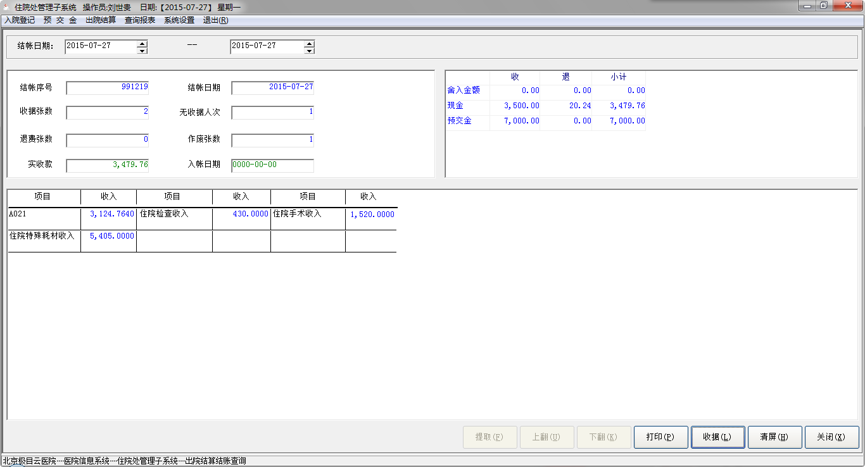
操作说明：
- 用户输入结账日期范围，点击【提取】，即可提取出这段时间内的结账明细，包括收据张数、退费张数、作废张数及具体的收据金额。若指定时间段内有多次结账，可点击【上翻】或【下翻】，查看上次或下次结账明细。
- 点击【打印】按钮，可对结账明细进行打印。
- 点击【收据】按钮，可查看此次结账所对应的收据明细。
数据流程：
结帐主记录表inp_acct_master(acct_no)、 结帐明细记录表inp_acct_detail(acct_no)、INP_ACCT_MONEY

查询报表

改名记录查询
操作用户：住院处住院登记、收费人员。
功能描述：查询患者改名记录。
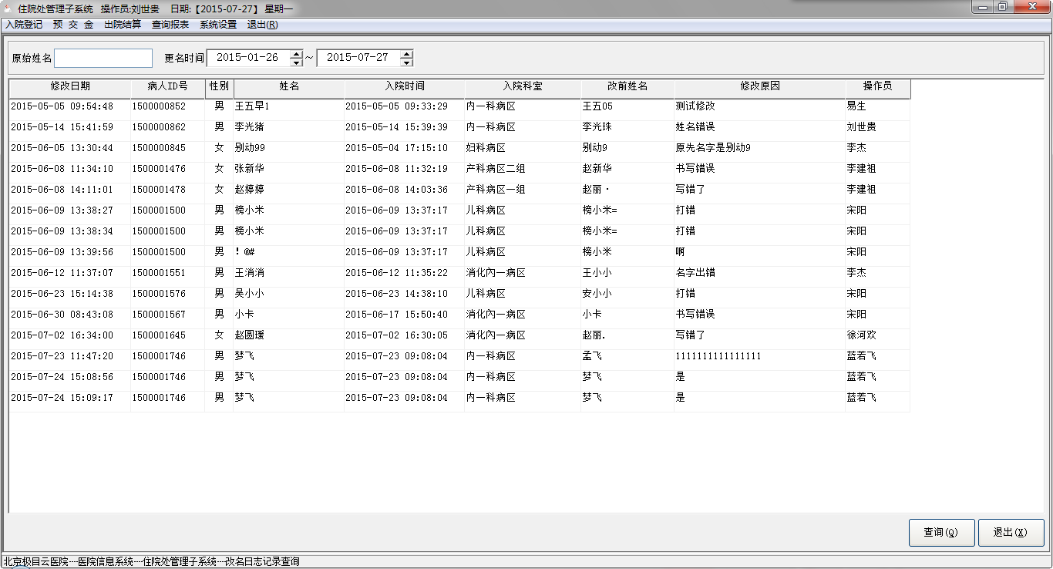
操作说明：
- 该窗体主要用于查询病人改名记录，输入原始姓名及改名的时间范围，点击【查询】，即可查询出病人的改名详细记录，包括改名日期、病人ID、改后姓名、入院时间、入院科室、改前姓名、修改原因、操作员等信息。
数据流程：
表Pat_master_rename_log

住院医疗费查询
操作用户：住院处收费人员。
功能描述：该功能主要用于查询病人一段时间内的费用明细。
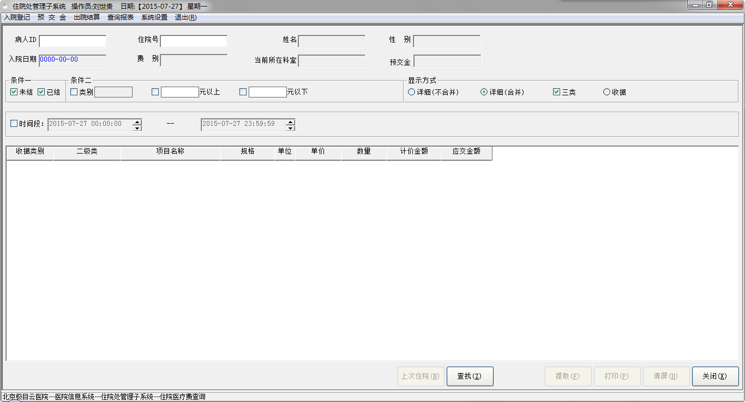
操作说明：
- 输入病人ID或住院号，按Tab或ENTER键，提取病人的基本信息和预交金总额。选定查询条件：
- 当选定病人有多次住院时，按钮有效。若想查询该病人某一次住院时的费用情况，点此按钮可以选择入院日期。
- 选定条件一（“未结”或 “已结”）复选框（也可同时选中）：
“未结”指查询病人的未结算的医疗费；
“已结”指查询病人的已经结过的医疗费。
- 选定条件二（“类别”／“元以上”/“元以下”）复选框：
选定“类别”复选框后，打开复选框右侧的项目类别（西药、中药、化验、检查、手术...等）下拉选择框，选定一个类别，说明只查询满足条件一的该类别的费用；
选定“元以上”复选框后，键入金额，说明只查询满足条件一的、选定类别的、金额在多少元以上的费用。
选定“元以下”复选框后，键入金额，说明只查询满足条件一的、选定类别的、金额在多少元以上并在多少元以下的费用。
- 指定显示方式单选框：
- 详细（不合并）：显示时不进行合并，给出某个项目的类别、名称、规格、单位、数量、金额、计价时间及计价员等信息；
- 详细（合并）：显示时，对类别、名称、规格和单位相同的项目进行合并，给出某个项目的类别、名称、规格、单位、现行单价和金额。当选中“三类”复选框后，查询结果有按药品分类小计及药品与其它类分别合计项；否则不区分药品与否只按收据类型分组合并相关项。
- 收据：按类似收据的格式给出各收据项的金额情况，且忽略条件二中“元以上”、“元以下”复选框。
- 查询时间段：选中“时间段”复选框，并设置好查询时间区间，查询时只查询符合上面条件并在该时间段内的费用记录。
- 选择【提取】按钮，即可提取满足给定条件的、指定“入院日期”那次住院期间的费用情况，并按指定的显示方式显示，选择【打印】按钮，可打印查询结果。
- 选择【清屏】命令按钮：可清除窗口中显示的内容，恢复窗口的初始状态。

按收据号查询费用明细
操作用户：住院处收费人员。
功能描述：该功能主要根据收据号查询结算费用明细。
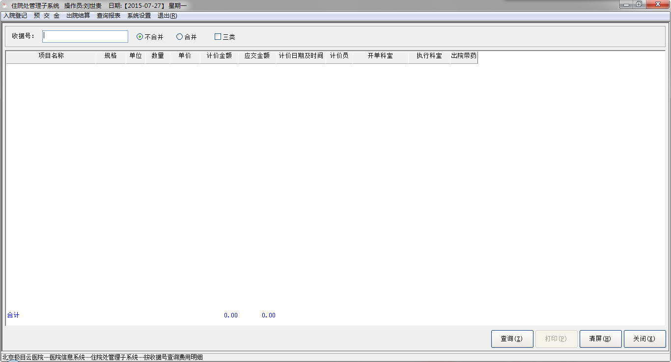
操作说明：
- 用户输入收据号，选定“不合并”或“合并”单选框，选定“合并”，则把“项目名称”、“规格”和“单位”相同的的记录合并在一起显示；选定“不合并”，则查询出该收据号对应的所有项目的类别、名称、规格、单位、数量、金额、计价时间及计价员。
- 选择【查询】按钮，即可查询出满足条件的费用明细，点击【打印】，可将查询结果打印。
- 注：对于已作废收据，没有对应的费用明细。

已结算医疗费查询
操作用户：住院处收费人员。
功能描述：该功能用于查询病人的收据明细。
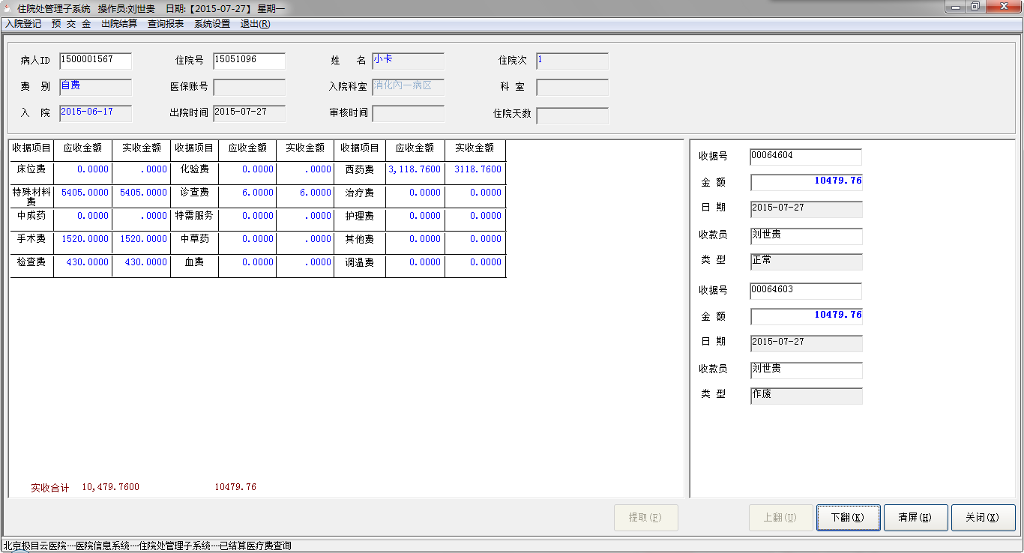
操作说明：
- 用户输入病人ID或住院号，按TAB键或ENTER键，提取病人信息，然后选择【提取】，则可提取该病人的收据明细，若病人住院多次，可选择【上翻】或【下翻】，可查看上次或下次住院费用收据明细。

预交金交费记录查询
操作用户：住院处收费人员。
功能描述：该功能用于查询病人的预交金记录。
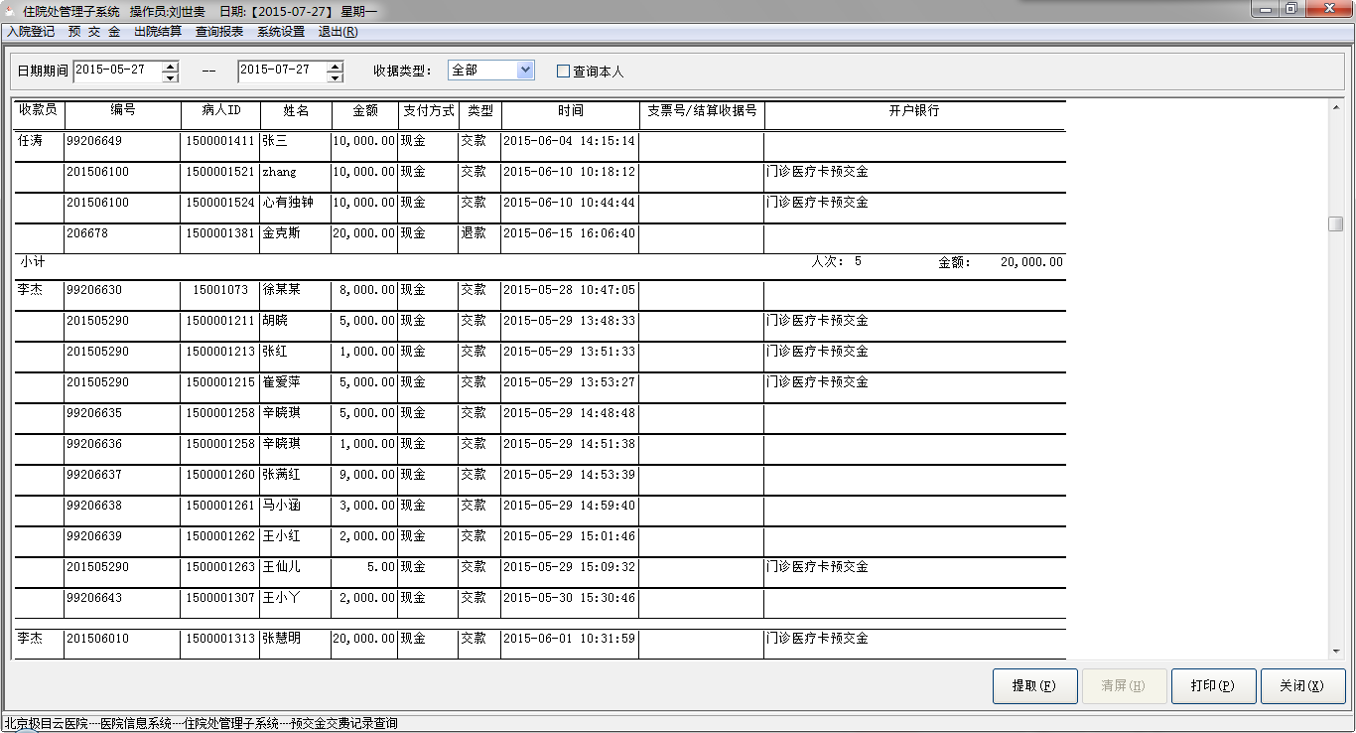
操作说明：
- 用户可输入日期区间，点击【提取】按钮，可提取出指定时间段内的预交金记录，包括全部、交款、作废、退款、结算记录，点击【打印】按钮，可将预交金记录进行打印。
- 下拉选择【收据类型】，可筛选出对应类型的预交金记录。
- 若勾选“查询本人”，则只能查询出本人操作的预交金记录。

预出院病人查询
操作用户：住院处收费人员。
功能描述：该功能用于查询已下达出院通知但未出院的病人，同时对预出院病人进行审核操作。
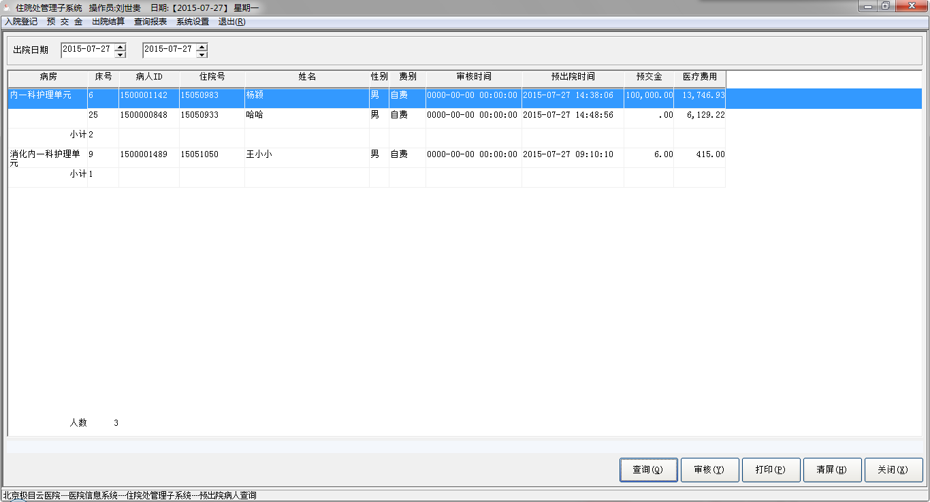
操作说明：
- 选择【查询】按钮，则查询出指定出院时间段内的预出院病人。
- 选中病人记录，选择【审核】按钮，则该病人审核完成，选择【打印】按钮，可将预出院病人清单进行打印。

出院病人结算情况查询
操作用户：住院处收费人员。
功能描述：该功能根据模糊的查询条件，查询出院病人的结算信息。
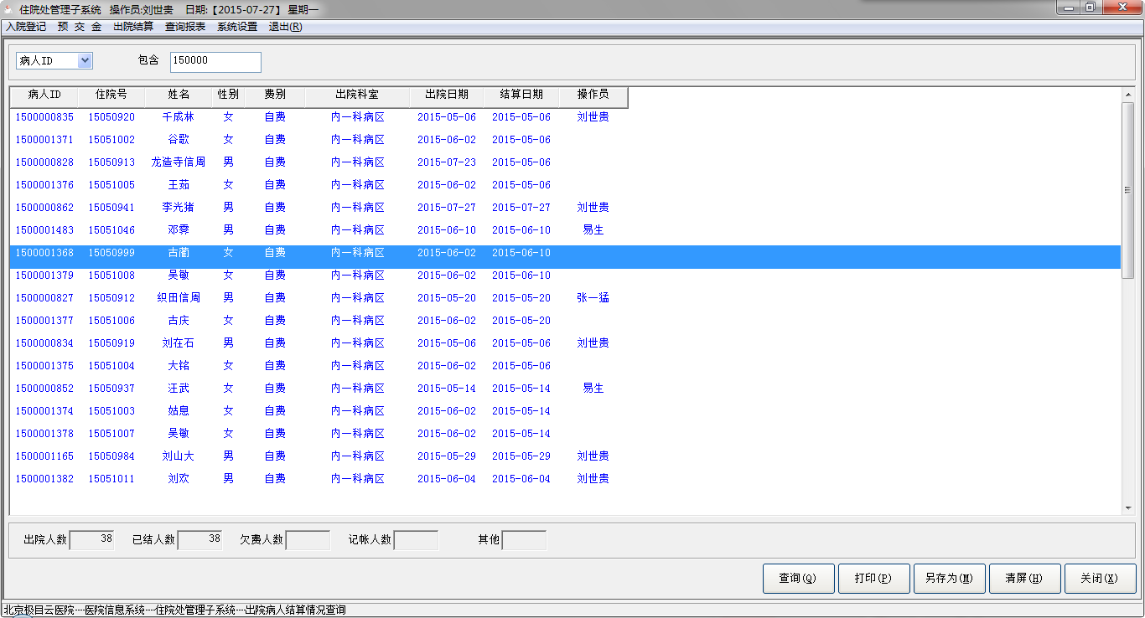
操作说明：
- 用户可选择病人ID、住院号、姓名、出院科室、出院日期、费别等字段，在“包含”域中输入模糊关键字，如选择病人ID，输入150000，则查询出病人ID号包含“150000”的已做出院结算的病人信息。
- 点击【打印】按钮，可将查询结果进行打印。点击【另存为】，也可导出为指定的文件。

出院未结算病人查询
操作用户：住院处收费人员。
功能描述：该功能主要用于查询已出院，但住院费用未结算完全的病人情况。
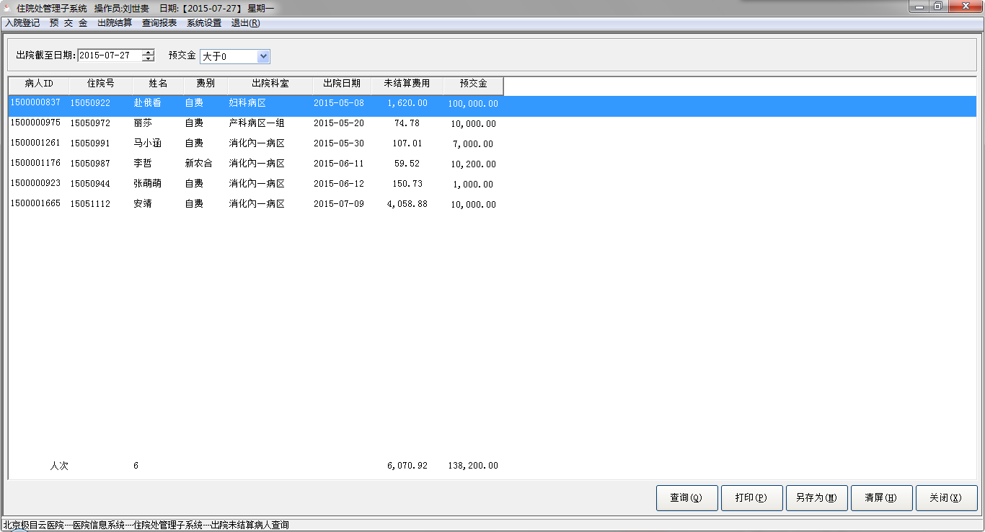
操作说明：
- 用户选定出院截止日期，及预交金情况（全部、大于0、等于0），点击【查询】，即可查询出出院日期在此之前的所有出院费用未结算的病人记录，记录中体现未结算费用及预交金金额。
- 点击【打印】，可将查询结果进行打印，点击【另存为】，也可导出为指定的文件。

结账发票查询
操作用户：住院处收费人员。
功能描述：该功能主要用于统计收款员在一段时间内收款结账的数量及明细的情况。
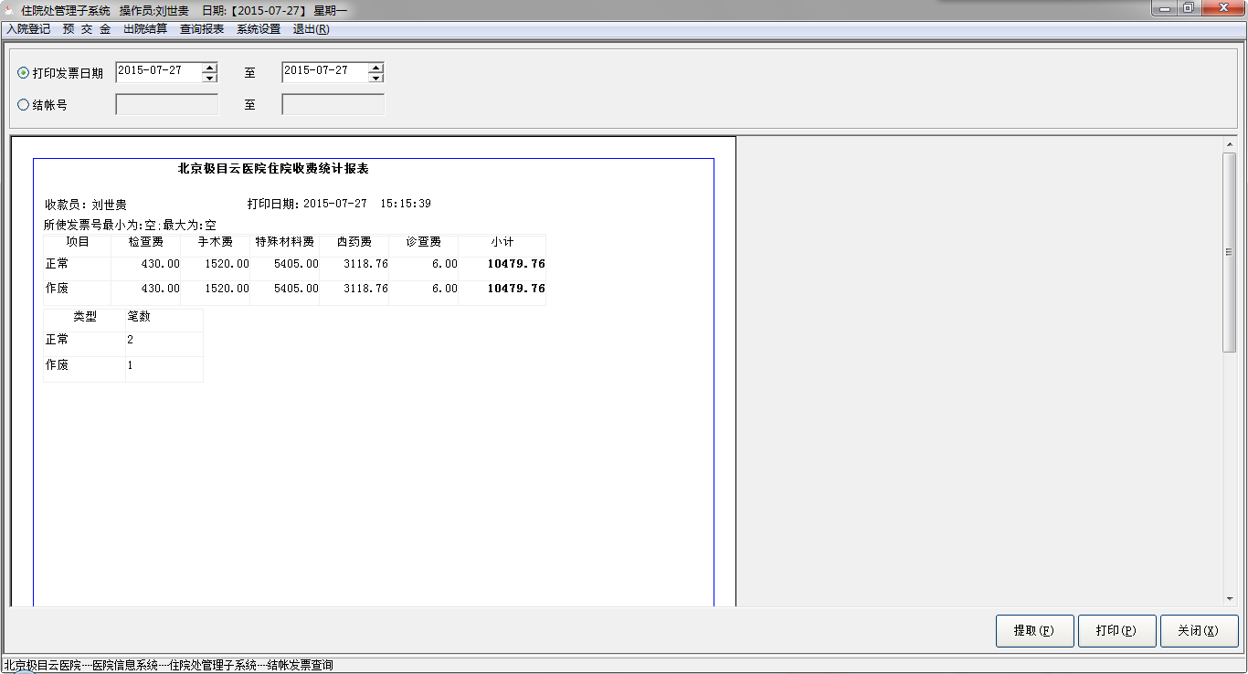
操作说明：
- 用户选定打印发票日期时间或是结账号区间就可以统计出该收款员的结账数量和明细等。

系统设置

发票设置
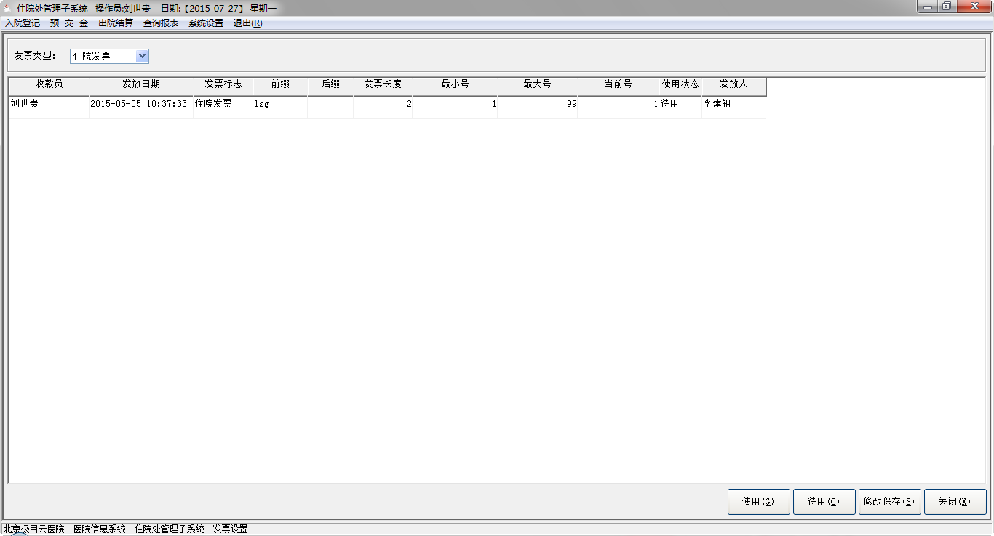
操作说明：
- 如果医院使用发票管理，就是在收取预交金或医疗费结算时，将使用分配给收款员的发票，系统会在表中记录该发票号。收款处通过发票管理子系统，将一组发票分配给某一收款员，收款员打开【发票设置】窗口如图。
- 系统显示该收款员的住院发票，其使用状态为“待用”状态，待用状态的发票还不可用，要收款员自己来确认，点击【使用】按钮，则该发票为使用状态，点击【修改保存】完成保存。操作员在医疗费结算时就会顺序使用该组发票号。
- 注：一个收款员一种发票类型只有一组发票是使用状态。

发票报损
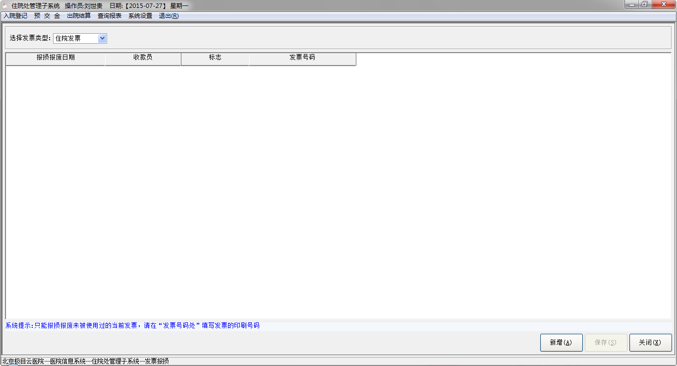
操作说明：
- 登记报损或报废的发票。如果一组分配使用的发票，有个别张数不能使用，可通过报损设置跳过该发票号，打开窗口如下图。选择发票类型如住院发票，点击【新增】按钮，输入损坏的发票号码，点击【保存】完成报损。

修改口令
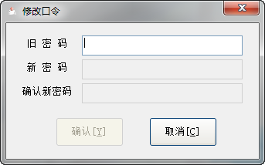
操作说明：
用户输入旧密码，按回车键，若旧密码错误，则不允许输入新密码；若旧密码正确，则可以输入新密码和确认新密码（新密码和确认新密码必须一致），然后点击【确认】，则系统提示密码修改成功。

4.编码结构设计
序号 | 编码名称 | 数据类型 | 备注
1 | 票据号码 | varchar(8) | 编码层次结构由用户自定义
2 | 结算类型 | numeric(2)
3 | 支票号码 | varchar(20) | 编码层次结构由用户自定义
4 | 发票号码 | varchar(8) | 编码层次结构由用户自定义
5 | 费用序号 | numeric(6) | 数字1开始的顺序码
6 | 收入结帐项目编号 | numeric(1) | 数字1开始的顺序码
7 | 收费项目 | numeric(4) | 数字1开始的顺序码
8 | 住院号 | numeric(18) | 数字1开始的顺序码
9 | 病人性质 | numeric(4) | 数字1开始的顺序码
10 | 单位编号 | numeric(6) | 数字1开始的顺序码
11 | 诊断代码 | numeric(6) | 数字1开始的顺序码
12 | 住院号码 | varchar(8) | 编码层次结构由用户自定义
13 | 病人床号 | varchar(6) | 编码层次结构由用户自定义
13 | 凭证起始号码 | varchar(8) | 编码层次结构由用户自定义
14 | 凭证终止号码 | varchar(8) | 编码层次结构由用户自定义
15 | 凭证当前号码 | varchar(8) | 编码层次结构由用户自定义
16 | 预约病人识别序号 | numeric(18)
17 | 病案号码 | varchar(8) | 编码层次结构由用户自定义
18 | 门诊号码 | varchar(12) | 编码层次结构由用户自定义
19 | 公费证号 | varchar(20) | 编码层次结构由用户自定义
20 | 身份证号 | varchar(20) | 按国标
21 | 社保号码 | varchar(20) | 编码层次结构由用户自定义
22 | 大保病种 | numeric(6) | 数字1开始的顺序码
23 | 病人科室 | numeric(4) | 数字1开始的顺序码
24 | 病人病区 | numeric(4) | 数字1开始的顺序码
25 | 入院情况 | numeric(4) | 数字1开始的顺序码
26 | 护理级别 | numeric(4) | 数字1开始的顺序码
27 | 饮食代码 | numeric(4) | 数字1开始的顺序码
28 | 病人血型 | numeric(4) | 数字1开始的顺序码
29 | 病人情况 | numeric(4) | 数字1开始的顺序码
30 | 病人口令 | varchar(6) | 数字1开始的顺序码
31 | 诊断序号 | numeric(6) | 数字1开始的顺序码
32 | 诊断类别 | numeric(6) | 数字1开始的顺序码
33 | 转规情况 | numeric(6) | 数字1开始的顺序码
34 | 出院病人费用明细记录序号 | numeric(18) | 数字1开始的顺序码
35 | 费用序号 | numeric(6) | 数字1开始的顺序码
36 | 大保项目序号 | numeric(6) | 数字1开始的顺序码
37 | 保险代码 | numeric(4) | 数字1开始的顺序码
38 | 费用明细记录序号 | numeric(18) | 数字1开始的顺序码
39 | 医嘱序号 | numeric(18) | 数字1开始的顺序码
40 | 婚姻状况 | numeric(4) | 按国标
41 | 职业代码 | numeric(4) | 按国标
42 | 省份代码 | numeric(4) | 按国标
43 | 籍贯代码 | numeric(4) | 按国标
44 | 民族代码 | numeric(4) | 按国标
45 | 国籍代码 | numeric(4) | 按国标
46 | 单位编号 | numeric(6) | 数字1开始的顺序码
47 | 单位邮编 | varchar(6) | 按国标

5.数据库表结构设计
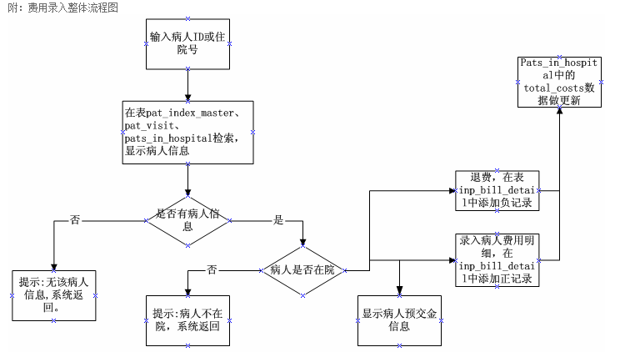

5.1 床位记录 BED_REC
字段中文名称 | 字段名 | 类型 | 长度 | 说明
病房（护理单元）代码 | WARD_CODE | C | 8 | 病床所在病房代码，见科室字典
床号 | BED_NO | N | 3 | 一个病房内部床位的唯一标识
床标号 | BED_LABEL | C | 8 | 床号的描述，用于显示
房间 | ROOM_NO | C | 4 | 病床所在的房间号
所属科室代码 | DEPT_CODE | C | 8 | 为统计科室代码，一个病房的床位可以分属于不同的科室
床位编制类型 | BED_APPROVED_TYPE | C | 1 | 在编、非编、加床等，见床位编制类型字典
床位类型 | BED_SEX_TYPE | C | 1 | 反映该床对病人性别的限制。见床位类型字典
床位等级 | BED_CLASS | C | 20 | 表示床位的收费等级，如2人间、3人间，使用代码，见床位等级字典
床位状态 | BED_STATUS | C | 1 | 床位的占用状态，使用代码，见床位状态字典
借床标志 | LEND_ATTR | C | 1
借床科室 | LEND_BED_NO | N | 3
借床部门 | LEND_BED_DEPT | C | 8
借床护理单元 | LEND_BED_WARD | C | 8
是否锁住床位 | LOCK_STATUS | C | 1
锁床位操作员 | LOCK_OPERATOR | C | 8
空调类型 | AIRCONDITION_CLASS | C | 20
病人ID | PATIENT_ID | C | 10
注释：本表反映一个医院的病床设置情况，由病房入出转子系统增删改。一张病床由所在病房和床号唯一标识。为了便于医疗统计，设置病床所属科室属性。
该表数据量与医院的床位数相一致，需长期保存。

5.2 等床病人记录 WAIT_BED_PATS（住院登记模块预约表）
字段中文名称 | 字段名 | 类型 | 长度 | 说明
病人等床序号 | WAIT_NO | N | 4 | 为等床病人分配的临时唯一标识号，非空
病人标识 | PATIENT_ID | C | 10 | 等床病人如果已建立主索引记录，则此项为该病人的唯一标识号，否则，为空
姓名 | NAME | C | 20 | 病人姓名
姓名拼音 | NAME_PHONETIC | C | 16 | 病人姓名拼音，字间用一个空格分隔，超长截断
性别 | SEX | C | 4 | 男、女、未知，见性别字典
出生日期 | DATE_OF_BIRTH | D
出生地 | BIRTH_PLACE | C | 6 | 指定省市县，使用代码，见行政区字典
身份 | IDENTITY | C | 10 | 使用规范名称，见身份字典
费别 | CHARGE_TYPE | C | 8 | 使用规范名称，见费别字典
通信地址 | MAILING_ADDRESS | C | 40
邮政编码 | ZIP_CODE | C | 6 | 对应通信地址的邮政编码
联系人 | CONTACT_PERSON | C | 8 | 联系人姓名
联系电话 | PHONE_NUMBER | C | 16
门诊诊断 | CLINIC_DIAGNOSIS | C | 40 | 诊断描述
病情 | PATIENT_CONDITION | C | 1 | 使用代码，本系统定义，见入院病情字典
等床科室 | DEPT_WAITING_FOR | C | 8 | 床位单独管理的临床科室代码
接诊医生 | CONSULTING_DOCTOR | C | 20 | 医生姓名
登记日期 | REGISTERING_DATE | D |  | 等床登记日期
最近一次通知日期 | LAST_NOTING_DATE | D |  | 通知入院日期
通知次数 | NOTIFY_TIMES | N | 2 | 通知入院次数
医疗体系病人标志 | SERVICE_AGENCY | C | 40
电话或邮件地址 | PHONE_NUMBER_MAIL | C | 16
备注 | NOTICE | C | 80
注释：此表描述等床病人信息，为住院登记子系统所用。由预约登记生成，在病人作完入院登记手续后立即删除或定期手工删除。

5.3 转科病人记录 PATS_IN_TRANSFERRING
字段中文名称 | 字段名 | 类型 | 长度 | 说 明
病人标识号 | PATIENT_ID | C | 10 | 非空
转出科室 | DEPT_TRANSFERRED_FROM | C | 8 | 指最小统计科室的代码
转向科室 | DEPT_TRANSFERRED_TO | C | 8 | 指最小统计科室的代码
转出日期及时间 | TRANSFER_DATE_TIME | D
注释：此表用于记录正处于转科状态的病人。所谓转科状态是指转出科室已进行了转出处理，但转入科室尚未进行入科处理时病人所处的状态。此表相当于一个转科病人缓冲区，记录由入出转子系统在转出病人时生成，由转入科室在病人入科时删除。入院处看作转科处理，转出科室为空，转向科室为入院科室。

5.4 病人在科记录 TRANSFER
字段中文名称 | 字段名 | 类型 | 长度 | 说明
病人标识 | PATIENT_ID | C | 10 | 非空
病人本次住院标识 | VISIT_ID | N | 2 | 非空
所在科室 | DEPT_STAYED | C | 8 | 科室编码，见科室字典
入科日期及时间 | ADMISSION_DATE_TIME | D
出科日期及时间 | DISCHARGE_DATE_TIME | D
转向科室 | DEPT_TRANSFERED_TO | C | 8 | 如果病人转向其他科室，为转向科室的编码，见科室字典，若为正常出院或转院，则为空
经治医师 | DOCTOR_IN_CHARGE | C | 8 | 在本科的经治医师
什么意思 | DEPT_CODE_LEND | C | 8
注释：本表记录病人在院期间的就诊科室。一个病人在院期间可能有多个就诊科室。入科时，由病房入出转子系统创建该病人的在科记录，出科时，记录出科时间。长期在线保存.每个住院病人至少一条在科记录，数据增长量应在住院记录数的1~2倍之间。

5.5 病人入出转及状态变化日志 ADT_LOG
字段中文名称 | 字段名 | 类型 | 长度 | 说明
病房代码 | WARD_CODE | C | 8 | 病人所在病房代码
科室代码 | DEPT_CODE | C | 8 | 病人所属统计科室代码
记录日期及时间 | LOG_DATE_TIME | D |  | 记录日志日期及时间亦即变化发生日期及时间
病人标识号 | PATIENT_ID | C | 10 | 状态发生改变的病人
病人本次住院标识 | VISIT_ID | N | 2 | 非空
变化 | ACTION | C | 1 | 反映发生的入／出／转动作或病情状态变化，使用代码，由本系统定义，见病人状态变化字典
办理人 | OPERATOR_NO | C | 16
责任医师 | DUTY_DOCTOR | C | 16
床号 | BED_NO | N | 4
注释：此表用于记录病人在病房流动及病人病情变化的历史，以便为医疗统计提供任一统计区间的流动情况。其数据由病房入出转子系统在进行入出转操作及改变病人病情的同时生成。
该表的数据可以在病人出院且在流动情况统计区间已过去后删除。典型地，表中数据需保留一年。
如果平均每个病人生成3条变化记录，以1000张床位、平均住院日为20天计，每年的数据增长量为 365 / 20 * 1000 * 3，约为54,000条。

5.6 病人住院主记录 PAT_VISIT（住院登记模块）
字段中文名称 | 字段名 | 类型 | 长度 | 说明
病人标识 | PATIENT_ID | C | 10 | 非空
病人本次住院标识 | VISIT_ID | N | 2 | 病人每次住院，分配一个不同的标识，与病人标识一起，构成一个病人一次住院的唯一标识。可使用住院次数的绝对值或相对值
入院科室 | DEPT_ADMISSION_TO | C | 8 | 按统计要求的科室代码，见2.6科室字典
入院日期及时间 | ADMISSION_DATE_TIME | D
出院科室 | DEPT_DISCHARGE_FROM | C | 8 | 按统计要求的科室代码，见2.6科室字典
出院日期及时间 | DISCHARGE_DATE_TIME | D
职业 | OCCUPATION | C | 1 | 使用代码，见1.5职业分类字典
婚姻状况 | MARITAL_STATUS | C | 4 | 已婚、未婚、离婚、丧偶，使用规范名称，本系统定义，见1.2婚姻状况字典
身份 | IDENTITY | C | 10 | 使用规范名称，见1.6身份字典
军种 | ARMED_SERVICES | C | 4 | 军兵种，本系统定义，见1.7军种字典
勤务 | DUTY | C | 4 | 海勤、空勤，本系统定义，见1.7勤务字典
隶属大单位 | TOP_UNIT | C | 1 | 军队病人所属大单位，见大单位字典
费别 | SERVICE_SYSTEM_INDICATOR | N | 1 | 使用规范名称，见1.9费别字典
合同单位 | UNIT_IN_CONTRACT | C | 11 | 病人所属的体系单位代码，用户定义，见2.4合同单位记录
医保类别 | CHARGE_TYPE | C | 8 | 如果此病人为医保病人，则记录反映本次住院支付方案的医保类别
在职标志 | WORKING_STATUS | N | 1 | 0-在职 1-离休 2-退休
工作单位 | INSURANCE_TYPE | C | 16
医疗保险号 | INSURANCE_NO | C | 18 | 如果此病人为医保病人，则记录其保险号
医疗体系病人标志 | SERVICE_AGENCY | C | 40 | 对军队病人0-非体系病人，1-体系病人；其它病人为空
通信地址 | MAILING_ADDRESS | C | 40
邮政编码 | ZIP_CODE | C | 6
联系人姓名 | NEXT_OF_KIN | C | 20 | 病人的亲属姓名
与联系人关系 | RELATIONSHIP | C | 2 | 夫妻、父子等，使用代码，见1.19社会关系字典
联系人地址 | NEXT_OF_KIN_ADDR | C | 40
联系人邮政编码 | NEXT_OF_KIN_ZIPCODE | C | 6
联系人电话 | NEXT_OF_KIN_PHONE | C | 16
入院方式 | PATIENT_CLASS | C | 1 | 使用代码，门诊、急诊、转入等，见1.11入院方式字典
住院目的 | ADMISSION_CAUSE | C | 8 | 使用规范名称，治疗、查体、计划生育等，见1.14住院目的字典
接诊日期 | CONSULTING_DATE | D | 7 | 指门诊接诊日期
入院病情 | PAT_ADM_CONDITION | C | 1 | 使用代码, 危、急、一般，见1.21入院病情字典
门诊医师 | CONSULTING_DOCTOR | C | 20
办理住院者 | ADMITTED_BY | C | 20
抢救次数 | EMER_TREAT_TIMES | N | 2 | 由病房入出转子系统填入
抢救成功次数 | ESC_EMER_TIMES | N | 2 | 由病房入出转子系统填入
病重天数 | SERIOUS_COND_DAYS | N | 4 | 病重累计天数
病危天数 | CRITICAL_COND_DAYS | N | 4 | 病危累计天数
ICU天数 | ICU_DAYS | N | 4 | 病人住ICU的累计天数
CCU天数 | CCU_DAYS | N | 4 | 病人住CCU的累计天数
X线号 | X_EXAM_NO | C | 10
病理号 | PATHOLOGY_NO | C | 10
尸检标识 | AUTOPSY_INDICATOR | N | 1 | 1-尸检 0-否
血型 | BLOOD_TYPE | C | 2 | 由病房入出转子系统填入。使用规范名称, 见1.4血型字典
RH血型 | BLOOD_TYPE_RH | C | 1 | 取值：+、-
输液反应次数 | INFUSION_REACT_TIMES | N | 2
是否有输液反应 | INFUSION_REACT_INDICATOR | C | 1 | 1-有，2-无，3-未输  2006-06-26 RDB删除
输血次数 | BLOOD_TRAN_TIMES | N | 2 | 由病房入出转子系统填入
输血总量 | BLOOD_TRAN_VOL | N | 5 | 单位：毫升。由病房入出转子系统填入
输血反应次数 | BLOOD_TRAN_REACT_TIMES | N | 2 | 由病房入出转子系统填入
发生褥疮次数 | DECUBITAL_ULCER_TIMES | N | 2
过敏药物 | ALERGY_DRUGS | C | 80 | 过敏药物名称，正文描述，可为多项，若没有，则为空
不良反应药物 | ADVERSE_REACTION_DRUGS | C | 80 | 不良反应药物名称，正文描述，若没有，则为空
病案价值 | MR_VALUE | C | 4 | 使用规范名称，见3.11病案价值字典
病案质量 | MR_QUALITY | C | 2 | 使用规范名称，见3.10病案质量字典
随诊标志 | FOLLOW_INDICATOR | N | 1 | 使用代码, 1-随诊 0-不随诊
随诊期限 | FOLLOW_INTERVAL | N | 2
随诊期限单位 | FOLLOW_INTERVAL_UNITS | C | 2 | 年、月
科主任 | DIRECTOR | C | 20 | 由病房入出转子系统填入
主治医师 | ATTENDING_DOCTOR | C | 20 | 由病房入出转子系统填入
住院医师 | DOCTOR_IN_CHARGE | C | 20 | 由病房入出转子系统填入
出院方式 | DISCHARGE_DISPOSITION | C | 1 | 使用代码, 正常、转院、死亡等。见1.12出院方式字典
总费用 | TOTAL_COSTS | N | 10.2 | 按价表计算得到的开销，由住院收费子系统填写
实付费用 | TOTAL_PAYMENTS | N | 10.2 | 实际支付费用，由住院收费子系统填写
编目日期 | CATALOG_DATE | D |  | 进行ICD分类或录入日期
编目人 | CATALOGER | C | 20 | 进行ICD分类的人员姓名
HBSAG | HBSAG_INDICATOR | N | 1 | 0-未做，1-阴性，2-阳性
HCV-AB | HCV_AB_INDICATOR | N | 1 | 0-未做，1-阴性，2-阳性
HIV_AB | HIV_AB_INDICATOR | N | 1 | 0-未做，1-阴性，2-阳性
主任医师 | CHIEF_DOCTOR | C | 20
进修医师 | ADVANCED_STUDIES_DOCTOR | C | 20
研究生实习医师 | PRACTICE_DOCTOR_OF_GRADUATE | C | 20
实习医师 | PRACTICE_DOCTOR | C | 20
质控医师 | DOCTOR_OF_CONTROL_QUALITY | C | 20
质控护士 | NURSE_OF_CONTROL_QUALITY | C | 20
质控日期 | DATE_OF_CONTROL_QUALITY | D
是否为本院第一例 | FIRST_CASE_INDICATOR | N | 1
手术为本院第一例 | FIRST_OPERATION_INDICATOR | C | 1
治疗为本院第一例 | FIRST_TREATMENT_INDICATOR | C | 1
检查为本院第一例 | FIRST_EXAMINATION_INDICATOR | C | 1
诊断为本院第一例 | FIRST_DIAGNOSIS_INDICATOR | C | 1
特别护理天数 | SPEC_LEVEL_NURS_DAYS | N | 4 | 由病房入出转子系统填入
一级护理天数 | FIRST_LEVEL_NURS_DAYS | N | 4 | 由病房入出转子系统填入
二级护理天数 | SECOND_LEVEL_NURS_DAYS | N | 4 | 由病房入出转子系统填入
三级护理天数 | THIRD_LEVEL_NURS_DAYS | N | 4
三级护理天数 | THIRD_LEVEL_NURSE_DAYS | N | 4 | 2006-06-26 RDB删除
入院前经外院诊治 | TREATED_IN_OTHERS_INDICATOR | C | 1 | 1-有，2-无
治疗类别 | TREAT_METHOD | C | 1 | 1-中，2-西，3-中西
自制中药制剂 | HOSP_MADE_MEDICINE_INDICATOR | C | 1 | 0-未知，1-有，3-无
上级医生指导作用 | UPPER_DOCTOR_GUIDE_EFFECT | C | 1 | 1-好，2-中，3-差
上级医生指导作用 | PPER_DOCTOR_GUIDE_EFFECT | C | 1 | 2006-06-26 RDB删除
抢救方法 | EMER_TREAT_METHOD | C | 1 | 1-中，2-西，3-中西
住院期间是否出现危重 | SERIOUS_INDICATOR | C | 1 | 1-是，2-否
住院期间是否出现急症 | ICTUS_INDICATOR | C | 1 | 1-是，2-否
住院期间是否出现疑难 | DIFFICULTY_INDICATOR | C | 1 | 1-是，2-否
外县市来病人 | FROM_OTHER_PLACE_INDICATOR | C | 1 | 0-未知，1-是，2-否
出院诊断疑诊 | SUSPICION_INDICATOR | C | 1 | 1-是，2-否
中医特色治疗 | CHINESE_MEDICINE_INDICATOR | C | 1 | 0-未知，1-有，2-无
手术级别 | OPERATION_SCALE | C | 1 | 1-小，2-中，3-大，4-科研
辨证准确度 | DIAGNOSIS_CORRECTNESS | C | 1 | 1-准确，2-基本准确，3-重大缺陷，4-错误
治法准确度 | TREAT_METHOD_CORRECTNESS | C | 1 | - 准确，2-基本准确，3-重大缺陷，4-错误
方药准确度 | PRESCRIPTION_CORRECTNESS | C | 1 | - 准确，2-基本准确，3-重大缺陷，4-错误
病案书写齐全 | MR_COMPLETE_INDICATOR | C | 1 | 1-好，2-中，3-差
医学术语应用正确 | MEDICAL_TERM_CORRECTNESS | C | 1 | 1-好，2-中，3-差
治疗类别判断 | TREAT_METHOD_JUDGEMENT | C | 1 | 1-不详，2-确定，3-不确定
责任护士 | DUTY_NURSE | C | 8
死亡原因 | DEATH_REASON | C | 40
死亡时间 | DEATH_DATE_TIME | D
科研病历 | SCIENCE_RESEARCH_INDICATOR | C | 1 | 1-是，2-否
入院病室 | ADT_ROOM_NO | C | 4
出院病室 | DDT_ROOM_NO | C | 4
感染类别 | INFECT_INDICATOR | N | 1
健康等级 | HEALTH_LEVEL | C | 2
诊断错漏 | MR_INFECT_REPORT | C | 4
是否新生儿 | NEWBORN | C | 1
保险地区 | INSURANCE_AERA | C | 16
体重 | BODY_WEIGHT | N | 4.1
身高 | BODY_HEIGHT | N | 4.1
输液次数 | INFUSION_TRAN_TIMES | N | 2 | 2006-06-26 RDB添加
归档日期 | DOCUM_DATE | D |  | 2007-01-15 陈孝飞添加
归档天数 | DOCUM_DAYS | N | 2 | 2007-01-15 陈孝飞添加
归档人员 | DOCUM_PERSON | C | 20 | 2007-02-27 陈孝飞添加
注释：本表描述病人住院记录，是病案首页的主记录，每次住院生成一条，由住院登记子系统在住院处办理入院手续时生成。病房分系统填入在院期间的治疗信息。在线长期保存。
日数据增长量=医院日平均入院病人数。

5.7 在院病人记录 PATS_IN_HOSPITAL（住院登记模块）
字段中文名称 | 字段名 | 类型 | 长度 | 说明
病人标识号 | PATIENT_ID | C | 10 | 非空
病人本次住院标识 | VISIT_ID | N | 2 | 非空
所在病房代码 | WARD_CODE | C | 8 | 病人住院登记后，将该字段置为空，在入科时，将该字段置为本病房代码，转科时，由转出科室将该代码置为空
所在科室代码 | DEPT_CODE | C | 8 | 病人住院所属科室的代码。用于区分一个病房包含多个科室的床位的情况。病人住院登记后，将该字段置为空，在入科分配床位时，根据床位属性将该字段置为所在科室代码，转科时，由转出科室将该代码置为空
床号 | BED_NO | N | 3 | 当入院处理时可为空
入院日期及时间 | ADMISSION_DATE_TIME | D | 7 | 由住院登记系统填入
入科日期及时间 | ADM_WARD_DATE_TIME | D | 7 | 指病人入当前所在病房的日期及时间，由病房入出转子系统填入，转科时置为空
主要诊断 | DIAGNOSIS | C | 80 | 截止当前确定的主要诊断，正文描述。初始时，由住院登记子系统录入
病情状态 | PATIENT_CONDITION | C | 1 | 病人危重情况，使用代码，见病情状态字典
护理等级 | NURSING_CLASS | C | 1 | 使用代码，见护理等级字典
经治医生 | DOCTOR_IN_CHARGE | C | 20 | 当前的经治医生姓名
手术日期 | OPERATING_DATE | D |  | 已进行最后一次手术的日期
计价截止日期及时间 | BILLING_DATE_TIME | D |  | 最近一次计价的日期，在该日期之间已发生的各种医疗费用已记帐
预交金余额 | PREPAYMENTS | N | 10,2 | 扣除已结算费用后病人的预交金金额（未扣除未结算部分）
累计未结费用 | TOTAL_COSTS | N | 10,2 | 病人未结算部分的费用。如果病人未进行中途结算，则为本次住院总费用。按正常价表计算得到
优惠后未结费用 | TOTAL_CHARGES | N | 10,2 | 按病人费别优惠后累计未结费用
经济担保人 | GUARANTOR | C | 8 | 在住院登记时指定本病人的经济担保人
经济担保人所在单位 | GUARANTOR_ORG | C | 40 | 正文描述
经济担保人联系电话 | GUARANTOR_PHONE_NUM | C | 16
上次划价检查日期 | BILL_CHECKED_DATE_TIME | D |  | 最近一次划价审核的日期，每次由住院收费程序人工审核后更新
出院结算标记 | SETTLED_INDICATOR | N | 1 | 0-未进行出院结算 1-已进行出院结算 入院时，由住院登记子系统将该字段置为0；出院结算时，由住院收费子系统将该字段置为1。
借床床位号 | LEND_BED_NO | N | 3
床位科室代码 | BED_DEPT_CODE | C | 8
床位护理单元 | BED_WARD_CODE | C | 8
借床科室 | DEPT_CODE_LEND | C | 8
借床标志 | LEND_INDICATOR | N | 1
是否新生儿 | IS_NEWBORN | N | 1
注释：此表反映所有在院病人的简要情况。病人入院时，由入院登记子系统生成，在护士入科病房修改，病人出院后对应的记录即删除。
本表的数据量与医院的床位数相当。
主键：病人标识号。
索引：所在病房代码、床号

5.8 诊断记录 DIAGNOSIS
字段中文名称 | 字段名 | 类型 | 长度 | 说明
病人标识 | PATIENT_ID | C | 10 | 非空
病人本次住院标识 | VISIT_ID | N | 2 | 非空
诊断类别 | DIAGNOSIS_TYPE | C | 1 | 反映入院、出院、门诊、病理诊断等，见诊断类别字典
诊断序号 | DIAGNOSIS_NO | N | 2 | 依重要次序，由小到大排列
诊断 | DIAGNOSIS_DESC | C | 80 | 医生诊断描述。由病房管理分系统录入。
诊断日期 | DIAGNOSIS_DATE | D |  | 确定本诊断的日期
治疗天数 | TREAT_DAYS | N | 3,0 | 本疾病的治疗天数
治疗结果 | TREAT_RESULT | C | 4 | 使用规范名称, 好转、治愈等，见治疗结果字典
手术治疗标志 | OPER_TREAT_INDICATOR | N | 1 | 此诊断是否采取手术治疗，0-非手术治疗，1-手术治疗
疾病代码 | DIAGNOSIS_CODE | C | 16
介入操作标志 | INSERT_INDICATOR | C | 2
注释：本表描述医生为病人所下的各种诊断，包括门诊诊断、入院诊断、出院诊断、病理诊断等，每种诊断可以有多个，按重要程度次序排列。本表数据由病房管理分系统负责录入。以1000张床位，每年出院1万名病人，每人平均3条诊断计，每年的数据增长量约为3万条。长期在线保存。

5.9 修改姓名记录表PAT_MASTER_RENAME_LOG (新增)
中文名称 | 字段名 | 类型 | 长度 | 说明
修改时间 | ENTER_DATE | D | 7 | 非空
病人ID | PATIENT_ID | C | 10 | 非空
性别 | SEX | C | 4
修改后姓名 | NAME | C | 20
入院日期 | ADMISSION_DATE_TIME | D | 7
入院科室 | DEPT_ADMISSION_TO | C | 8
旧姓名 | OLD_NAME | C | 8
修改原因 | REASON | C | 30
操作员 | OPERATOR | C | 4

5.10 收款员工作日志 CASHER_WORKING_LOG
字段中文名称 | 字段名 | 类型 | 长度 | 说明
收款员号 | OPER_NO | C | 4 | 收费系统使用的收款员号
收款员姓名 | OPER_NAME | C | 8
记录日期及时间 | OPER_DATE_TIME | D |  | 指动作发生的日期及时间
记录内容 | CONTENTS | C | 200 | 指动作内容，由开发者决定
注释：此表用于住院收费系统记录收款员重要的操作，如作废收据等。
主键：收款员号、记录日期及时间。

5.11 经管医生记录ORDERS_GROUP_REC
中文名称 | 字段名 | 类型 | 长度 | 说明
病人ID | PATIENT_ID | C | 10
住院次数 | VISIT_ID | N | 2
科室代码 | DEPT_CODE | C | 8
核算组代码 | ORDER_GROUP | C | 8
经治医生 | ORDER_DOCTOR | C | 8
医生代码 | DOCTOR_USER | C | 16
上级医生 | SUPER_DOCTOR_ID | C | 16 | 相应的（医师）代码值。，而不是姓名。
主任医生 | PARENT_DOCTOR_ID | C | 16 | 相应的（医师）代码值。，而不是姓名。
记录此病人的主管医生。

5.12 预交金记录 PREPAYMENT_RCPT
字段中文名称 | 字段名 | 类型 | 长度 | 说明
病人标识 | PATIENT_ID | C | 10 | 非空
预交金收据号 | RCPT_NO | C | 8 | 非空。用于唯一标识一次预交金支付操作
金额 | AMOUNT | N | 9,2 | 非空。当支付预交金时，为支付金额的负数
支付方式 | PAY_WAY | C | 8 | 非空。现金、支票、汇票等，由用户定义，见支付方式字典
开户银行 | BANK | C | 30 | 当预交金以支票方式支付时，为付款方的开户银行，其他情况下为空
支票号 | CHECK_NO | C | 16 | 当预交金以支票方式支付时的支票号，其他情况下为空
操作类型 | TRANSACT_TYPE | C | 4 | 标识本次预交金操作时交费、退费、结算或作废等，本系统定义，见预交金操作类型字典。非空
操作日期 | TRANSACT_DATE | D |  | 非空
收款员号 | OPERATOR_NO | C | 4 | 非空
退费收据号 | REFUNDED_RCPT_NO | C | 8 | 如果此记录为退费记录，则本字段为所退的收据号
预交金结帐序号 | ACCT_NO | C | 6 | 对收款员，预交金单独结帐。此处为包含本次操作的预交金结帐记录中的序号
银行地址 | ADDR | C | 40
支票号 | CHECK_NO | C | 40
银行帐号 | BANK_CODE | C | 30
住院次数 | VISIT_ID | N | 2
费用结算号 | SETTLED_NO | C | 8 | 费用结算时，当使用了预交金，将结算号计入此列
使用的预交金收据号 | USED_RCPT_NO | C | 8 | 交款外的操作，均要记录所使用的（交款的）预交金收据号
使用标志 | USED_FLAG | C | 1 | 交款时计0，被使用后计1
什么意思？ | BANK_AUOUNT_NO | C | 20
什么意思？ | INVOICE_NO | C | 20
注释：此表用于记录病人预交金的收付情况。每次存取，在此表中形成一条记录。
病人出院一个月，如果其对应的预交金收据记录的金额之和为零，则该病人的预交金记录将被删除。
主键：预交金收据号。

5.13 预交金结帐记录 PREPAY_ACCT
字段中文名称 | 字段名 | 类型 | 长度 | 说明
结帐序号 | ACCT_NO | C | 6 | 非空
收款员号 | OPERATOR_NO | C | 4 | 非空
结帐日期 | ACCT_DATE | D |  | 非空
最小收据号 | MIN_RCPT_NO | C | 8
最大收据号 | MAX_RCPT_NO | C | 8
收据张数 | RCPTS_NUM | N | 4
退费张数 | REFUNDED_NUM | N | 4
作废张数 | INVALID_NUM | N | 4
总收入 | TOTAL_INCOMES | N | 10,2 | 非空
记帐日期 | TALLY_DATE | D |  | 记入会计帐目中的日期，由会计将本次结帐的收入入帐时填入
什么意思？ | ACCT_ID | C | 10
什么意思？ | ACCT_LEVEL | N | 1
注释：此表用于反映病人预交金收入情况，是收款员向会计交帐的凭证。每次结帐生成一条记录。
当记帐序号不为空且结帐日期超过6个月，相应的数据将被备份到磁带上并删除。
主键：结帐序号。

5.14 预交金结帐金额分类 PREPAY_ACCT_MONEY
字段中文名称 | 字段名 | 类型 | 长度 | 说明
结帐序号 | ACCT_NO | C | 6 | 标识一次结帐
金额类别 | MONEY_TYPE | C | 8 | 标识收入金额种类，如：现金、支票、医保等，见支付方式字典
数额 | INCOME_AMOUNT | N | 10,2
退数额 | REFUNDED_AMOUNT | N | 10,2 | 如：支票方式支付，支票方式退余额。支付数额减退数额即为实收数额
注释：此表对预交金结帐的金额种类进行描述。

5.15 医嘱 ORDERS
字段中文名称 | 字段名 | 类型 |  | 长度 | 说明
病人标识号 | PATIENT_ID | C |  | 10 | 非空
病 人本次住院标识 | VISIT_ID | N |  | 2 | 非空
医嘱序号 | ORDER_NO | N |  | 4 | 一个病人的所有医嘱独立分配序号，按时间顺序，从小到大排序
医嘱子序号 | ORDER_SUB_NO | N |  | 2 | 用于标识成组医嘱中的各医嘱项目，对独立的医嘱，为1，在成组医嘱内部，从1开始顺序排列
长期医嘱标志 | REPEAT_INDICATOR | N |  | 1 | 本医嘱是否长期医嘱，使用代码，1-长期，0-临时
医嘱类别 | ORDER_CLASS | C |  | 1 | 指定药疗、处置、护理、膳食、其它等类别，使用代码，见医嘱类别字典
医嘱正文 | ORDER_TEXT |  | C | 200 | 医嘱内容
医嘱代码 | ORDER_CODE |  | C | 20 | 从临床角度对各类医嘱的每个项目分配一个代码，用于各系统间数据交换。如药品代码，检验项目代码等
药品一次使用剂量 | DOSAGE |  | N | 8,4
剂量单位 | DOSAGE_UNITS |  | C | 8 | 规范描述，本系统定义，见剂量单位字典
给药途径和方法 | ADMINISTRATION |  | C | 16 | 规范描述，是判断生成何种治疗单的依据，本系统定义，见给药途径字典
持续时间 | DURATION |  | N | 2 | 一次执行的持续时间
持续时间单位 | DURATION_UNITS |  | C | 4 | 使用规范描述，本系统定义，见时间单位字典
起始日期及时间 | START_DATE_TIME |  | D |  | 本医嘱起始日期及时间
停止日期及时间 | STOP_DATE_TIME |  | D |  | 本医嘱停止日期及时间
执行频率描述 | FREQUENCY |  | C | 16 | 使用固定或固定格式的描述，如：3/日、TID，每XX分XX次，用户定义 ，见医嘱执行频率字典
频率次数 | FREQ_COUNTER |  | N | 2 | 执行频率的次数部分
频率间隔 | FREQ_INTERVAL |  | N | 2 | 执行频率的间隔部分
频率间隔单位 | FREQ_INTERVAL_UNIT |  | C | 4 | 使用标准描述，本系统定义，见时间单位字典
执行时间详细描述 | FREQ_DETAIL |  | C | 80 | 医嘱执行的详细时间表，用于对执行频率的补充，如：执行频率为3/日，补充为饭前执行或直接指定时间
护士执行时间 | PERFORM_SCHEDULE |  | C | 16 | 如：对3/日的时间表为8-12-6，由护士填入
执行结果 | PERFORM_RESULT |  | C | 8
开医嘱科室 | ORDERING_DEPT |  | C | 8
开医嘱医生 | DOCTOR |  | C | 8 | 医生姓名
停医嘱医生 | STOP_DOCTOR |  | C | 8 | 停止本医嘱的医生姓名
开医嘱校对护士 | NURSE |  | C | 8 | 医嘱开始时校对护士姓名
停医嘱校对护士 | STOP_NURSE |  | C | 8 | 医嘱停止时校对护士姓名
开医嘱录入日期及时间 | ENTER_DATE_TIME |  | D |  | 开医嘱录入的日期及时间
停医嘱录入日期及时间 | STOP_ORDER_DATE_TIME |  | D |  | 开医嘱录入的日期及时间
医嘱状态 | ORDER_STATUS |  | C | 1 | 反映医嘱的执行状态，如新开、校对、执行、停止等，使用代码，见医嘱状态字典
药品计价属性 | DRUG_BILLING_ATTR |  | N | 1 | 反映药品是否计价，0-正常，1-自带药
计价属性 | BILLING_ATTR |  | N | 1 | 反映本条医嘱计价方面的信息。0-正常计价 1-自带药 2-需手工计价 3-不计价。由护士录入医嘱时，根据医嘱内容确定。
最后一次执行日期及时间 | LAST_PERFORM_DATE_TIME |  | D |  | 对长期药品医嘱，由临床药局摆药时，将摆药的截止日期自动填入
最后一次计价日期及时间 | LAST_ACCTING_DATE_TIME |  | D |  | 后台划价程序对本医嘱最近一次划价日期及时间。初始录入医嘱时，为空，由后台划价程序在每次划价后更新。
对应处方号 | CURRENT_PRESC_NO |  | N | 5
医生代码 | DOCTOR_USER |  | C | 16
校对时间 | VERIFY_DATA_TIME |  | D
医嘱本打印标志 | ORDER_PRINT_INDICATOR |  | N
转抄时间 | PROCESSION_DATE_TIME |  | D
转抄护士 | PROCESSION_NURSE |  | C | 8
停止医嘱转抄时间 | STOP_PROCESSION_DATE_TIME |  | D
停止医嘱转抄护士 | STOP_PROCESSION_NURSE |  | C | 8
作废时间 | CANCEL_DATE_TIME |  | D
作废医生 | CANCEL_DOCTOR |  | C | 8
什么意思？ | DEGREE |  | N | 2
检验申请号 | APP_NO |  | C | 20
是否需要手工调整执行单 | IS_ADJUST |  | N | 1 | 需要调整为1，执行单医嘱为红色显示
执行单生成日期 | CONVERSION_DATE_TIME |  | D |  | 根据此记录判断此条医嘱是否被生成执行单
续静滴途径名 | CONTINUE_ORDER_NO |  | C | 20 | 输入续静滴途径名
停止医嘱标志 | STOP_FLAG |  | C | 21 | 使用F4停医嘱时标志为1
适应症标志 | ADAPT_SYMPTOM_INDICATE |  | N | 1 | - 适应症药品  0．非适应症
责任医师 | DUTY_DOCTOR |  | C | 16 | 责任医师
注释：此表为在院病人医嘱表，该表面向已执行医嘱，兼顾临床需要和计价需要，兼顾药疗医嘱和其他类别的医嘱，其模型支持成组医嘱和父子医嘱。该表医嘱由病房分系统生成。
医嘱在病人出院，且完成相关统计后，将其转移到历史表中。典型地，需保留一年。
以每病人每日新开2条医嘱、1000张床位的医院计，每日新增医嘱2000条，每年新增700,000条。
医生站医嘱下达处理：insert表orders(医嘱表)、oraders_costs
护士站医嘱转抄：update表orders病人医嘱表、 修改orders中的医嘱状态位
护士站医嘱校对update表,orders操作主要修改ORDERS中签名和状态位

5.16 住院病人费用明细记录 INP_BILL_DETAIL
字段中文名称 | 字段名 | 类型 | 长度 | 说明
病人标识 | PATIENT_ID | C | 10 | 非空
病人本次住院标识 | VISIT_ID | N | 2 | 非空
费用项目序号 | ITEM_NO | N | 6 | 一个病人的费用项目的唯一标识
项目类别 | ITEM_CLASS | C | 1 | 按价表项目分类，使用代码，见价表项目分类字典。非空
项目名称 | ITEM_NAME | C | 100 | 项目的正文描述
项目代码 | ITEM_CODE | C | 20 | 非空
项目规格 | ITEM_SPEC | C | 50 | 指药品的规格或材料的规格。
数量 | AMOUNT | N | 6,2
单位 | UNITS | C | 8 | 如片、瓶、人次等，本系统定义，见计价单位字典
开单科室 | ORDERED_BY | C | 8 | 科室代码，见科室字典 ，用于核算，指独立核算科室，可不同于病房。非空
执行科室 | PERFORMED_BY | C | 8 | 科室代码，见科室字典 ，用于核算，指独立核算科室。非空
费用 | COSTS | N | 10,4 | 按价表中标准价格计算得到的费用。非空
应收费用 | CHARGES | N | 10,4 | 考虑病人费别或特殊优惠以及特殊收费项目后病人应交的费用。非空
计价日期及时间 | BILLING_DATE_TIME | D |  | 生成本计价项目的日期。非空
计价员号 | OPERATOR_NO | C | 4 | 为录入者的用户号。当为后台划价程序生成时，为一特殊的用户号
对应的结算序号 | RCPT_NO | C | 8 | 病人结算前，该字段为空；结算后，填入结算序号。允许病人中途结算交费，本项费用对应到结算记录
住院收据分类 | CLASS_ON_INP_RCPT | C | 1
会计科目分类 | SUBJ_CODE | C | 3
病案首页分类 | CLASS_ON_MR | C | 4
项目标准单价 | ITEM_PRICE | N | 10,4
收费系数 | PRICE_QUOTIETY | N | 7,4
出院带药标志 | DISCHARGE_TAKING_INDICATOR | N | 1
护理单元 | WARD_CODE | C | 8
核算项目分类 | CLASS_ON_RECKONING | C | 10
开单医生核算组 | ORDER_GROUP | C | 8
开单医生姓名 | ORDER_DOCTOR | C | 8
执行医生核算组 | PERFORM_GROUP | C | 8
执行医生 | PERFORM_DOCTOR | C | 8
转储时间 | CONVEY_DATE | D
医生代码 | DOCTOR_USER | C | 16
医保传送标志 | TRANS_FLAG | C | 1
备注 | MEMO | C | 128 | 记录护士计价时的备注
适应症标志 | ADAPT_SYMPTOM_INDICATE | N | 1 | 1.适应症药品  0．非适应症
出库单号 | DOCUMENT_NO | C | 10 | 消耗品的出库单据号(后台划价或者计价录入后，相应的消耗品生成出库单)
操作类型 | OPER_TYPE | C | 1
操作编码 | OPER_CODE | C | 14
责任医师 | DUTY_DOCTOR | C | 16 | 责任医师
责任医师核算组 | DUTY_DOCTOR_GROUP | C | 16
注释：此表是住院病人费用的聚集地，在各个诊疗环节发生的费用分别由后台划价程序或各自的系统填入到此表中，在病人出院结帐时和科室核算时使用。
费用明细记录在病人出院后保留一段时间（如6个月）用于查询，之后将从此表中删除。

5.17 病人可透支额INP_OVERDRAFT_REG_MASTER
中文名称 | 字段名 | 类型 | 长度 | 说明
病人ID | PATIENT_ID | C | 10
住院次数 | VISIT_ID | N | 2
什么意思？ | UNLIMITED_INDICATOR | N | 1
透支金额合计 | TOTAL_SANCTIFIED_AMOUNT | N | 10,2
费别 | CHARGE_TYPE | C | 10
科室 | DEPT_CODE | C | 8
什么意思？ | ENABLED_DATE | D
什么意思？ | DISABLED_DATE | D
操作员 | OPERATOR | C | 16
该表记录病人一次住院的可透支额

5.18 透支记录明细INP_OVERDRAFT_REG_DETAIL
中文名称 | 字段名 | 类型 | 长度 | 说明
病人ID | PATIENT_ID | C | 10
住院次数 | VISIT_ID | N | 2
明细序号 | REG_SUB_NO | N | 2
透支金额 | SANCTIFIED_AMOUNT | N | 10,2
透支性质 | SANCTIFIED_ATTR | C | 8
什么意思？ | SANCTIFIER | C | 16
担保人 | GUARANTOR | C | 16
担保人身份证号 | GRARANTOR_ID_NO | C | 18
担保人单位 | UNIT_OF_GUARANTOR | C | 30
操作员 | OPERATOR | C | 16
输入日期 | ENTERED_DATE | D
取消日期 | DISABLED_DATE | D
支票号码 | CHECK_NO | C | 30
透支记录明细

5.19欠费病人记录 UNSETTLE_REC
字段中文名称 | 字段名 | 类型 | 长度 | 说明
病人标识 | PATIENT_ID | C | 10 | 非空
病人本次住院标识 | VISIT_ID | N | 2
病人姓名 | NAME | C | 20 | 非空
所在科室 | DEPT_NAME | C | 20 | 非空
费别 | CHARGE_TYPE_NAME | C | 8 | 使用规范名称，见费别字典
通信地址 | MAILING_ADDRESS | C | 40
工作单位 | UNIT_OF_WORK | C | 40
家庭电话号码 | PHONE_NUMBER_HOME | C | 16
单位电话号码 | PHONE_NUMBER_BUSINESS | C | 16
医疗费总额 | TOTAL_COST | N | 10,2 | 指应付的未结费用总额，非空
预交金总额 | PREPAYMENTS | N | 10,2 | 指欠费时预交金的余额，非空
担保人 | GUARANTOR | C | 8 | 非空
担保人单位 | UNIT_OF_GUARANTOR | C | 20 | 非空
登记人 | OPERATOR | C | 8 | 非空
登记日期 | ENTER_DATE | D |  | 非空
什么意思？ | UNSETTLE_CAUSE | C | 40
注释：此表记录欠费出院病人，当病人结清费用后删除对应的记录。
主键：病人标识、病人本次住院标识。

5.20准备出院病人记录 PRE_DISCHGED_PATS
字段中文名称 | 字段名 | 类型 | 长度 | 说 明
病人标识号 | PATIENT_ID | C | 10 | 非空
预计出院日期 | DISCHARGE_DATE_EXPCTED | D
做出预计的时间 | CREATE_DATE_TIME | D |  | 创建本记录的时间
什么意思？ | ORDER_NO | N | 4
出院方式 | DISCHARGE_DISPOSITION_NAME | C | 10 | 是储存的名称，不是代码
注释：此表用于记录将要出院的病人。此记录可为住院处提前了解空床提供方便，也可为住院收费处提前为病人结算提供方便。此记录由病房入出转子系统录入，在病人出院时或取消出院时删除。
此表的规模不超过在院病人数。

5.21自动计价杂费特殊项目BILL_MISC_ITEM_PATCH
中文名称 | 字段名 | 类型 | 长度 | 说明
科室代码 | DEPT_CODE | C | 8
项目类别 | ITEM_CLASS | C | 1
项目代码 | ITEM_CODE | C | 20
项目名称 | ITEM_NAME | C | 100
项目规格 | ITEM_SPEC | C | 50
项目单位 | UNITS | C | 8
病人ID | PATIENT_ID | C | 20 | 默认值是* 所有病人
住院次数 | VISIT_ID | N |  | 默认值是 0 所有病人
 | START_DATE | C | 4 | 该字段用吗，为什么是C类型，4位呢？
 | STOP_DATE | C | 4 | 该字段用吗，为什么是C类型，4位呢？
注释：此表用于记录指定科室对病人按天收取的固定费用项目
后台划价时根据 PATIENT_ID ,VISIT_ID 进行划价

5.22住院病人结算主记录 INP_SETTLE_MASTER
字段中文名称 | 字段名 | 类型 | 长度 | 说明
收据号 | RCPT_NO | C | 8 | 非空，结算的唯一标识
病人标识 | PATIENT_ID | C | 10 | 非空
病人本次住院标识 | VISIT_ID | N | 2 | 非空
结算日期 | SETTLING_DATE | D |  | 非空
总费用 | COSTS | N | 9,2 | 按价表中标准价格计算得到的病人累计费用
应交费用 | CHARGES | N | 9,2 | 考虑费别因素计算得到的病人实际应交费用
实交费用 | PAYMENTS | N | 9,2 | 病人实际交纳费用。一般情况下应与应交费用相等；在减免情况下，小于应交费用
减免原因 | REDUCED_CAUSE | C | 30 | 当病人费用被减免时，用于记录减免原因，其他情况下为空。使用正文描述，可记录原因，批准人姓名，日期等
结算操作类型 | TRANSACT_TYPE | C | 4 | 正常、退费、作废。见结算操作类型字典。非空
退费收据号 | REFUNDED_RCPT_NO | C | 8 | 如果此记录为退费记录，则本字段为所退的收据号
收款员号 | OPERATOR_NO | C | 4 | 非空
结帐序号 | ACCT_NO | C | 6 | 对应包含本次结算的收款员结帐记录中的序号，结帐时填入
新生儿标志 | NEWBORN | C | 1
发票号 | INVOICE_NO | C | 20 | 使用发票管理是计入该列印刷发票号码
结算类型名称 | SETTLE_TYPE_NAME | C | 20 | 如：中结全结、出院全结等
注释：此表用于描述住院病人结算情况。病人每次结算交费，生成一条记录。当发生退费或由于打印等原因造成收据作废时，也生成一条记录。
病人出院六个月，其所对应的记录将从此表中删除并备份到磁带上，其中减免病人的记录长期保存。
主键：收据号。

5.23住院病人结算明细记录 INP_SETTLE_DETAIL
字段中文名称 | 字段名 | 类型 | 长度 | 说明
收据序号 | RCPT_NO | C | 8 | 非空
收据费用分类名称 | FEE_CLASS_NAME | C | 8 | 非空，见住院收据费用分类字典
费用 | COSTS | N | 9,2 | 按价表计算得到的费用
实交费用 | PAYMENTS | N | 9,2 | 非空
注释：此表为病人结算的费用分类记录。
在备份删除住院病人结算主记录表的数据时，同时备份删除本表中的数据。

5.24住院病人支付方式记录 INP_PAYMENTS_MONEY
字段中文名称 | 字段名 | 类型 | 长度 | 说明
收据号 | RCPT_NO | C | 8 | 标识一次付费
金额类型 | MONEY_TYPE | C | 8 | 标识付费方法，如：现金、支票、医保等，见支付方式字典
支付序号 | PAYMENT_NO | N | 2 | 反映各种金额类型的支付顺序
数额 | PAYMENT_AMOUNT | N | 9,2
退数额 | REFUNDED_AMOUNT | N | 9,2 | 如：支票方式支付，支票方式退余额。支付数额减退数额即为实付数额
注释：此表对病人付费的方法和数量进行详细描述。一次就诊付费可以使用多种付费方法。
主键：收据号、金额类型。

5.25住院病人费用记录 MEDICAL_COSTS
字段中文名称 | 字段名 | 类型 | 长度 | 说明
病人标识 | PATIENT_ID | C | 10 | 非空
病人本次住院标识 | VISIT_ID | N | 2 | 非空
费用分类 | FEE_TYPE | C | 4 | 使用规范名称,病案首页规定的费用类别，见病案首页费用分类字典
费用 | COSTS | N | 10,2 | 按价表计算得到的实际开销
应收费用 | CHARGES
注释：此表反映病人住院期间医疗总开销。由住院收费子系统在病人出院时填写。以1000张床位，每年出院1万名病人，每人平均5类费用计，每年的数据增长量约为5万条。长期在线保存。

5.26住院收费结帐记录 INP_ACCT_MASTER
字段中文名称 | 字段名 | 类型 | 长度 | 说明
结帐序号 | ACCT_NO | C | 6 | 非空
收款员号 | OPERATOR_NO | C | 4 | 非空
结帐日期 | ACCT_DATE | D |  | 非空
最小收据序号 | MIN_RCPT_NO | C | 8 | 一般情况下此次结帐涉及的收据的序号是连续的，此处为最小号。非空
最大收据序号 | MAX_RCPT_NO | C | 8 | 此处为收据的最大号。非空
收据张数 | RCPTS_NUM | N | 4 | 含退费收据和作废收据，不含免费人次数。非空
免费人次 | FREE_OF_CHARGE_NUM | N | 4 | 实交费用为0的人次数
退费收据张数 | REFUNDED_NUM | N | 4 | 非空
作废收据张数 | INVALID_NUM | N | 4 | 非空
总费用 | TOTAL_COSTS | N | 10,2 | 按标准价格计算得到的累计费用
总收入 | TOTAL_INCOMES | N | 10,2 | 非空
记帐日期 | TALLY_DATE | D |  | 记入会计帐目中的日期，由会计将该次结帐所交款入帐时填入。
什么意思？ | ACCT_ID | C | 10
什么意思？ | ACCT_LEVEL | N | 1
注释：此表记录收款员医疗收入部分结帐情况，也是收款员向会计交帐的凭证。每次结帐生成一条记录。
主键：结帐序号。

5.27住院收费结帐明细记录 INP_ACCT_DETAIL
字段中文名称 | 字段名 | 类型 | 长度 | 说明
结帐序号 | ACCT_NO | C | 6 | 住院收费结帐主记录中对应的结帐序号。非空
科目代码 | SUBJ_CODE | C | 4 | 会计帐目中规定的科目，使用代码，用户定义，见会计科目字典。非空
费用 | COSTS | N | 10,2 | 按标准价格计算得到的累计费用
收入 | INCOME | N | 10,2 | 非空
注释：此表为住院收费结帐记录的明细记录。一次结帐包含多种类别的收入。每种收入对应一条记录。
主键：结帐序号、科目代码。

5.28住院收费结帐金额分类 INP_ACCT_MONEY
字段中文名称 | 字段名 | 类型 | 长度 | 说明
结帐序号 | ACCT_NO | C | 6 | 标识一次结帐
金额类别 | MONEY_TYPE | C | 8 | 标识收入金额种类，如：现金、支票、医保等，见支付方式字典
数额 | INCOME_AMOUNT | N | 10,2
退数额 | REFUNDED_AMOUNT | N | 10,2 | 如：支票方式支付，支票方式退余额。支付数额减退数额即为实收数额
注释：此表对住院收费结帐的金额种类进行描述。
主键：结帐序号、金额类别。

6.服务接口设计

数据接口表或数据项目 | 输入的相关系统 | 输出的相关系统 | 备注
药品医嘱 |  | 药房系统
费用医嘱 |  | 住院系统
手术申请单 |  | 手术系统
领药单 |  | 药库系统
医嘱单（当上了住院医生站） | 住院医生站
物品领用单 |  | 物资系统
检查申请单 |  | 医技系统

